Stoica Ioan, grupa 351

Proiect SGBD

Instrumente financiare

1. Prezentați pe scurt baza de date (utilitatea ei).

* FIECARE PERSOANA ARE NEVOIE SA ISI CONTABILIZEZE INVESTITIILE PERSONALE IN DIFERITE ACTIVE. PENTRU ACEST LUCRU SE POATE FOLOSII DE O BAZA DE DATE. ESTE NECESARA IN PRIMUL RAND EVIDENTA FIECAREI TRANZACTII. O TRANZACTIE ARE O DATA DE EXECUTIE, UN ACTIV VANDUT, UN ACTIVE CUMPARAT, O RATA DE SCHIMB, O CANTITATE SI SE FACE PRINTR-UN BROKER / EXCHANGE.
* IN URMA ACESTOR TRANZACTII SE AJUNGE LA UN PORTOFOLIU PERSONAL CARE CONTINE LISTA DE ACTIVE DETINUTE, TIPUL LOR, CANTITATEA, ULTIMA ACTUALIZARE SI ULTIMA VALOARE DE PIATA A ACTIVULUI.
* ACTIVELE SUNT DE MAI MULTE FELURI: ACTIUNI, OBLIGATIUNI, ETF-URI, CRYPOTMONEDE.
* ACTIUNILE SUNT EMISE DE O COMPANIE, LA O ANUMITA DATA, INTR-UN ANUMIT NUMAR, CU O ANUMITA VALOARE CURENTA PE PIATA, INTR-UN ANUMIT STAT, PE O ANUMITA BURSA.
* OBLIGATIUNILE SUNT EMISE DE UN EMITENT, LA O ANUMITA DATA, CU O DATA SCADENTA, CU UN ANUMIT RANDAMENT / CUPON, INTR-O ANUMITA TARA, PE O ANUMITA BURSA, CU UN GARANT, CU POSIBLITATEA DE RASCUPARARE SAU NU SI CU POSIBLITATEA DE VANZARE PE PIATA SECUNDARA LA UN ANUMIT PRET, SAU NU.
* ETF-URILE SUNT COSURI DE ACTIVE, PROPUSE DE UN PROPUNATOR, LA O ANUMITA DATA, INTR-O ANUMITA TARA, EMISE PE O ANUMITA BURSA, CU UN NUMAR DE ACTIVE IN COMPONENTA LOR.
* CRIPTOMONEDELE SUNT MONEDE VIRTUALE, CREATE LA O ANUMITA DATA DE UN CREATOR CUNOSCUT SAU ANONIM, PE UN ANUMIT BLOCKCHAIN, FOLOSIND UN ANUMIT TIP DE CONTRACT, CU UN NUMAR UNIC LA NIVEL DE BLOCKCHAIN (CHEIA PUBLICA) DAR NU LA NIVEL DE BAZA DE DATE, INTR-O ANUMITA CANTITATE TOTALA.
* ACTIUNILE SUNT EMISE DE O COMPANIE, LA O ANUMITA DATA, INTR-UN ANUMIT NUMAR, CU O ANUMITA VALOARE CURENTA PE PIATA, INTR-UN ANUMIT STAT, PE O ANUMITA BURSA.
* OBLIGATIUNILE SUNT EMISE DE UN EMITENT, LA O ANUMITA DATA, CU O DATA SCADENTA, CU UN ANUMIT RANDAMENT / CUPON, INTR-O ANUMITA TARA, PE O ANUMITA BURSA, CU UN GARANT, CU POSIBLITATEA DE RASCUPARARE SAU NU SI CU POSIBLITATEA DE VANZARE PE PIATA SECUNDARA LA UN ANUMIT PRET, SAU NU.
* ETF-URILE SUNT COSURI DE ACTIVE, PROPUSE DE UN PROPUNATOR, LA O ANUMITA DATA, INTR-O ANUMITA TARA, EMISE PE O ANUMITA BURSA, CU UN NUMAR DE ACTIVE IN COMPONENTA LOR.
* CRIPTOMONEDELE SUNT MONEDE VIRTUALE, CREATE LA O ANUMITA DATA DE UN CREATOR CUNOSCUT SAU ANONIM, PE UN ANUMIT BLOCKCHAIN, FOLOSIND UN ANUMIT TIP DE CONTRACT, CU UN NUMAR UNIC LA NIVEL DE BLOCKCHAIN (CHEIA PUBLICA) DAR NU LA NIVEL DE BAZA DE DATE, INTR-O ANUMITA CANTITATE TOTALA.
* UN BLOCKCHAIN ESTE UN REGISTRU PUBLIC, CREAT DE O ANUMITA PERSOANA, CUNOASCUTA SAU NU, CARE FUNCTIONEAZA DE LA O ANUMITA DATA CU O ANUMITA TEHNOLOGIE DE MINARE.
* ACESTE ACTIVE SE TRANZACTIONEAZA PRIN INTERMEDIUL UNUI EXCHANGE/ BROKER CARE ESTE INFINTAT DE UN ANUMIT FONDATOR, LA O ANUMITA DATA, INTR-O ANUMITA TARA, ACUM ARE SEDIUL INTR-UN ANUMIT ORAS, LA O ANUMITA ADRESA SI ARE UN ANUMIT NUMAR DE ACTIVE PE CARE LE VINDE, CU UN ANUMIT COMISION DE DEPUNERE, SI UNUL DE TRANZACTIONARE. UN ACTIV POATE FI TRANZACTIONAT DE MAI MULTI BROKERI.

2. Realizați diagrama entitate-relație (ERD): entitățile, relațiile și atributele trebuie definite în limba română (vezi curs SGBD / model de diagrama ERD; nu se va accepta alt format).

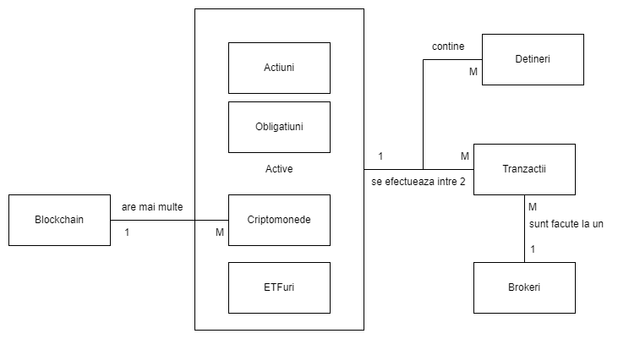

3. Pornind de la diagrama entitate-relație realizați diagrama conceptuală a modelului propus, integrând toate atributele necesare: entitățile, relațiile și atributele trebuie definite în limba română.

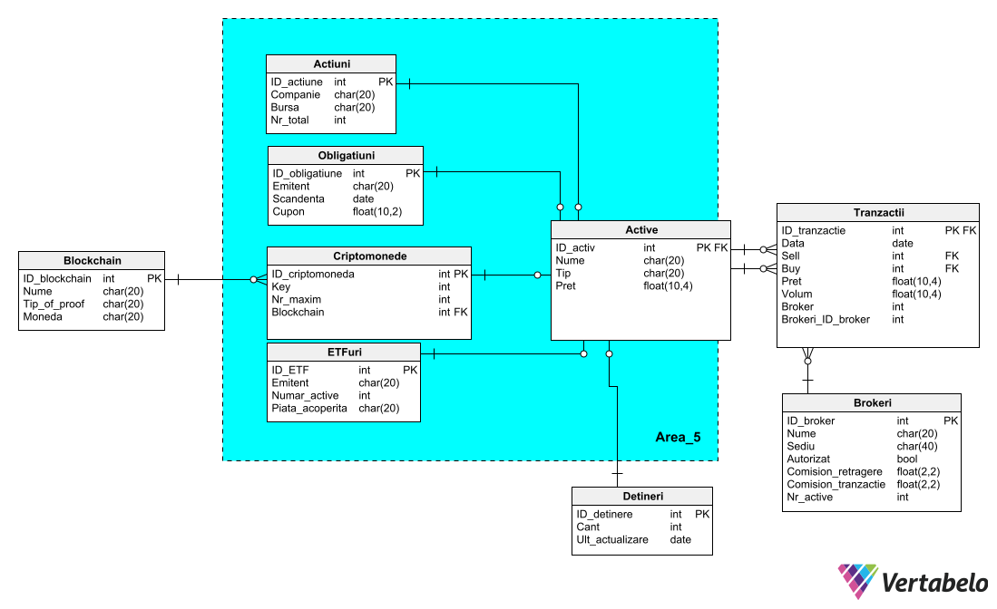

4. Implementați în Oracle diagrama conceptuală realizată: definiți toate tabelele, definind toate constrângerile de integritate necesare (chei primare, cheile externe etc).

| -- Drops tables  DROP TABLE Actiuni;  DROP TABLE Active;  DROP TABLE Blockchain;  DROP TABLE Brokeri;  DROP TABLE Criptomonede;  DROP TABLE Detineri;  DROP TABLE ETFuri;  DROP TABLE Obligatiuni;  DROP TABLE Tranzactii;  -- Create tables  -- Table: Actiuni  CREATE TABLE Actiuni (  ID_actiune int NOT NULL,  Companie char(20) NOT NULL,  Bursa char(20) NOT NULL,  Nr_total int NOT NULL,  CONSTRAINT Actiuni_pk PRIMARY KEY (ID_actiune)  );  -- Table: Active  CREATE TABLE Active (  ID_activ int NOT NULL,  Nume char(20) NOT NULL,  Tip char(20) NOT NULL,  Pret number(10,4) NOT NULL,  CONSTRAINT Active_pk PRIMARY KEY (ID_activ)  );  -- Table: Blockchain  CREATE TABLE Blockchain (  ID_blockchain int NOT NULL,  Nume char(20) NOT NULL,  Tip_of_proof char(20) NOT NULL,  Moneda char(20) NOT NULL,  CONSTRAINT Blockchain_pk PRIMARY KEY (ID_blockchain)  );  -- Table: Brokeri  CREATE TABLE Brokeri (  ID_broker int NOT NULL,  Nume char(20) NOT NULL,  Sediu char(40) NOT NULL,  Autorizat number(1) NOT NULL,  Comision_retragere number(2,2) NOT NULL CHECK (Comision_retragere<=0.05),  Comision_tranzactie number(2,2) NOT NULL CHECK (Comision_tranzactie<=0.02),  Nr_active int NOT NULL CHECK (Nr_active>=100),  CONSTRAINT Brokeri_pk PRIMARY KEY (ID_broker)  );  -- Table: Criptomonede  CREATE TABLE Criptomonede (  ID_criptomoneda int NOT NULL,  Cheie int NOT NULL,  Nr_maxim int NOT NULL,  Blockchain int NOT NULL,  CONSTRAINT Criptomonede_pk PRIMARY KEY (ID_criptomoneda)  );  -- Table: Detineri  CREATE TABLE Detineri (  ID_detinere int NOT NULL,  Cant int NOT NULL,  Ult_actualizare date NOT NULL,  CONSTRAINT Detineri_pk PRIMARY KEY (ID_detinere)  );  -- Table: ETFuri  CREATE TABLE ETFuri (  ID_ETF int NOT NULL,  Emitent char(20) NOT NULL,  Numar_active int NOT NULL CHECK (Numar_active>=10),  Piata_acoperita char(20) NOT NULL,  CONSTRAINT ETFuri_pk PRIMARY KEY (ID_ETF)  );  -- Table: Obligatiuni  CREATE TABLE Obligatiuni (  ID_obligatiune int NOT NULL,  Emitent char(20) NOT NULL,  Scandenta date NOT NULL,  Cupon number(10,2) NOT NULL,  CONSTRAINT Obligatiuni_pk PRIMARY KEY (ID_obligatiune)  );  -- Table: Tranzactii  CREATE TABLE Tranzactii (  ID_tranzactie int NOT NULL,  Data date NOT NULL,  Sell int NOT NULL,  Buy int NOT NULL,  Pret number(10,4) NOT NULL,  Volum number(10,4) NOT NULL,  Broker int NOT NULL,  Brokeri_ID_broker int NOT NULL,  CONSTRAINT ID_tranzactie PRIMARY KEY (ID_tranzactie)  );  -- Reference: Criptomonede_Blockchain (table: Criptomonede)  ALTER TABLE Criptomonede ADD CONSTRAINT Criptomonede_Blockchain FOREIGN KEY (Blockchain)  REFERENCES Blockchain (ID_blockchain);  -- Reference: Tranzactii_Active_Buy (table: Tranzactii)  ALTER TABLE Tranzactii ADD CONSTRAINT Tranzactii_Active_Buy FOREIGN KEY (Buy)  REFERENCES Active (ID_activ);  -- Reference: Tranzactii_Active_Sell (table: Tranzactii)  ALTER TABLE Tranzactii ADD CONSTRAINT Tranzactii_Active_Sell FOREIGN KEY (Sell)  REFERENCES Active (ID_activ);  -- Reference: Tranzactii_Brokeri (table: Tranzactii)  ALTER TABLE Tranzactii ADD CONSTRAINT Tranzactii_Brokeri FOREIGN KEY (ID_tranzactie)  REFERENCES Brokeri (ID_broker); |
| --- |

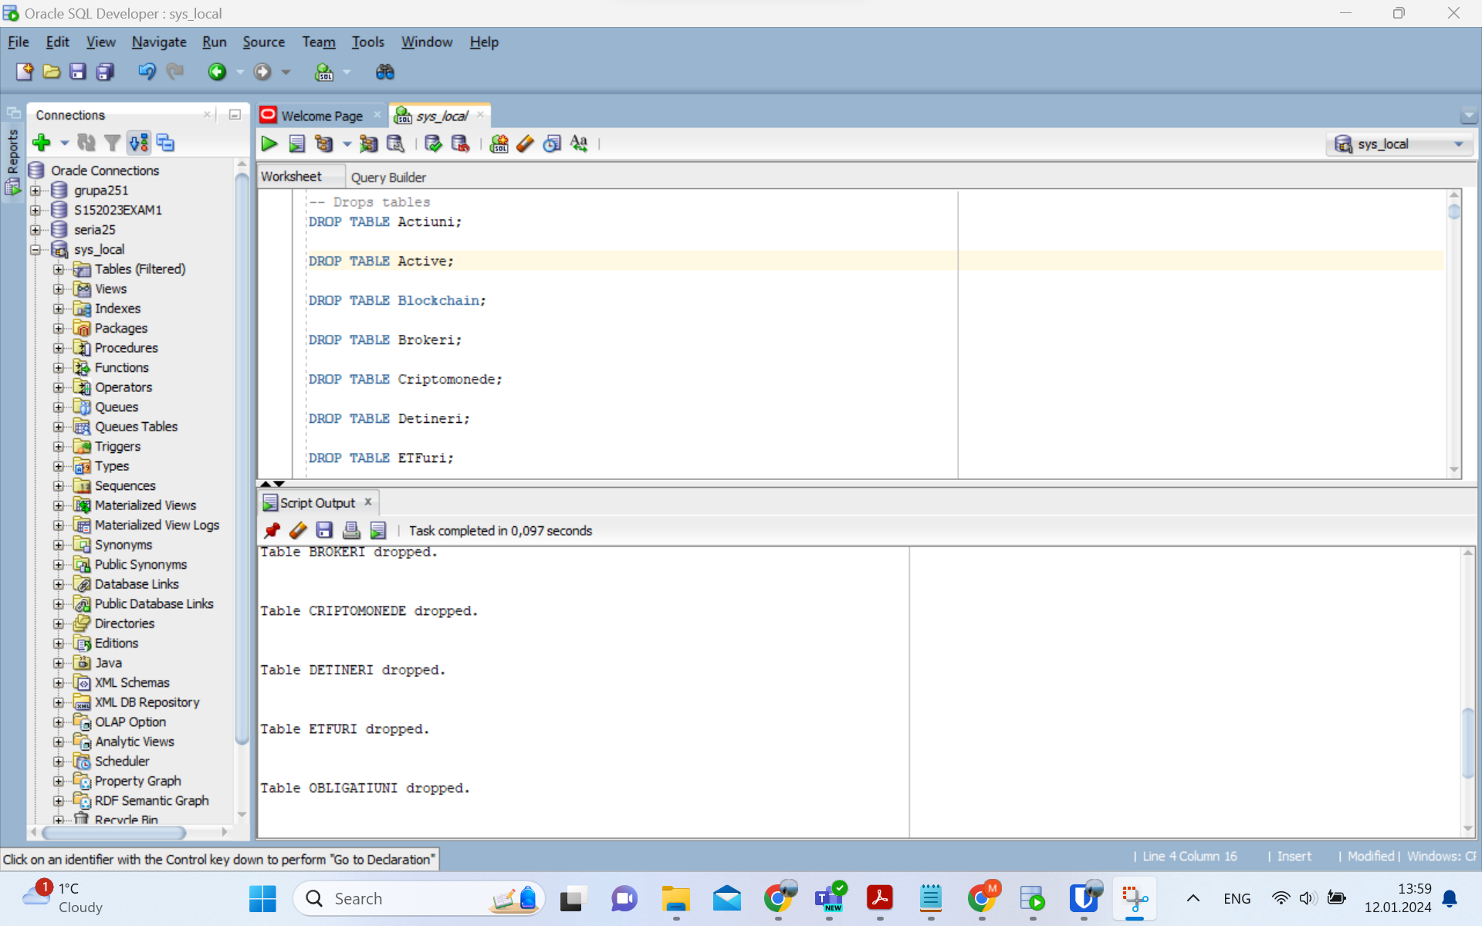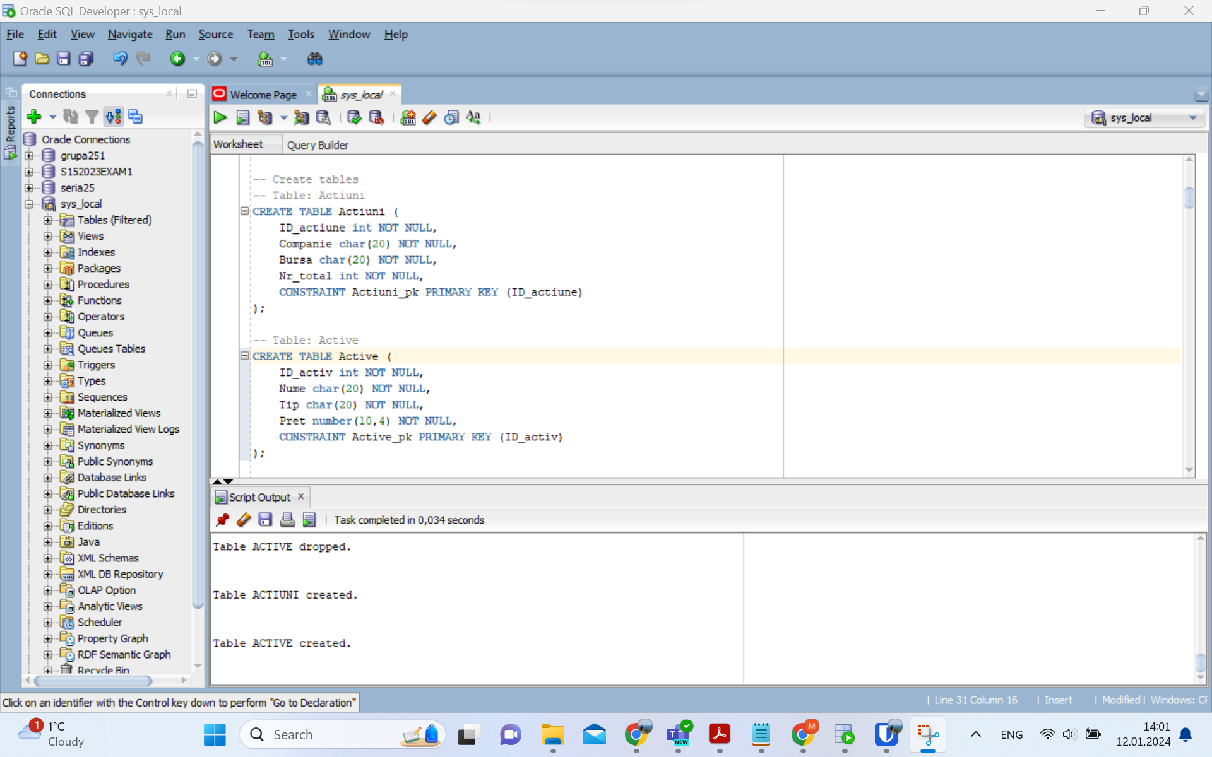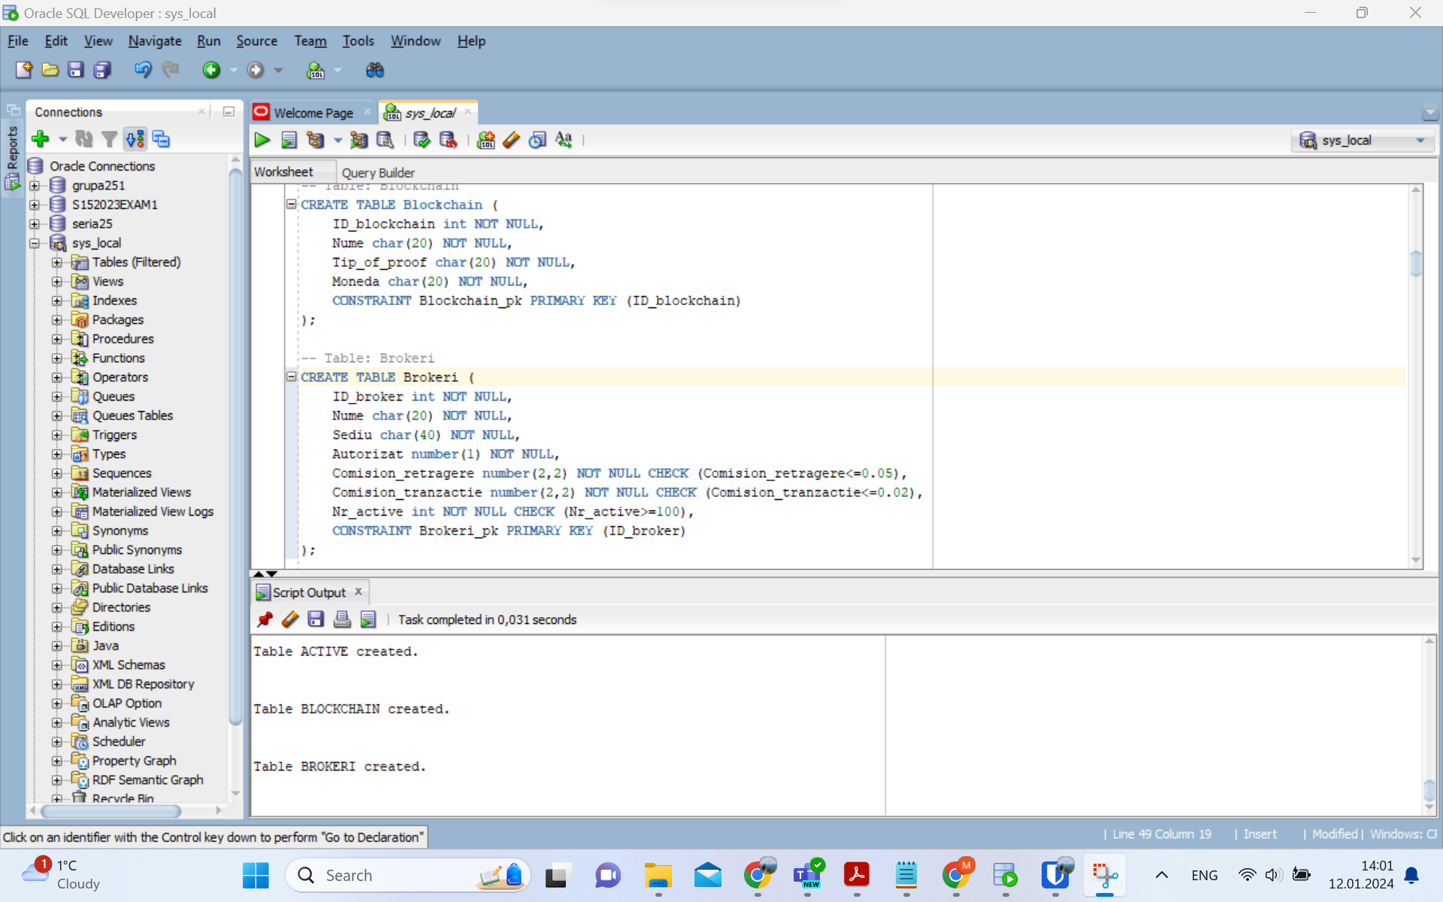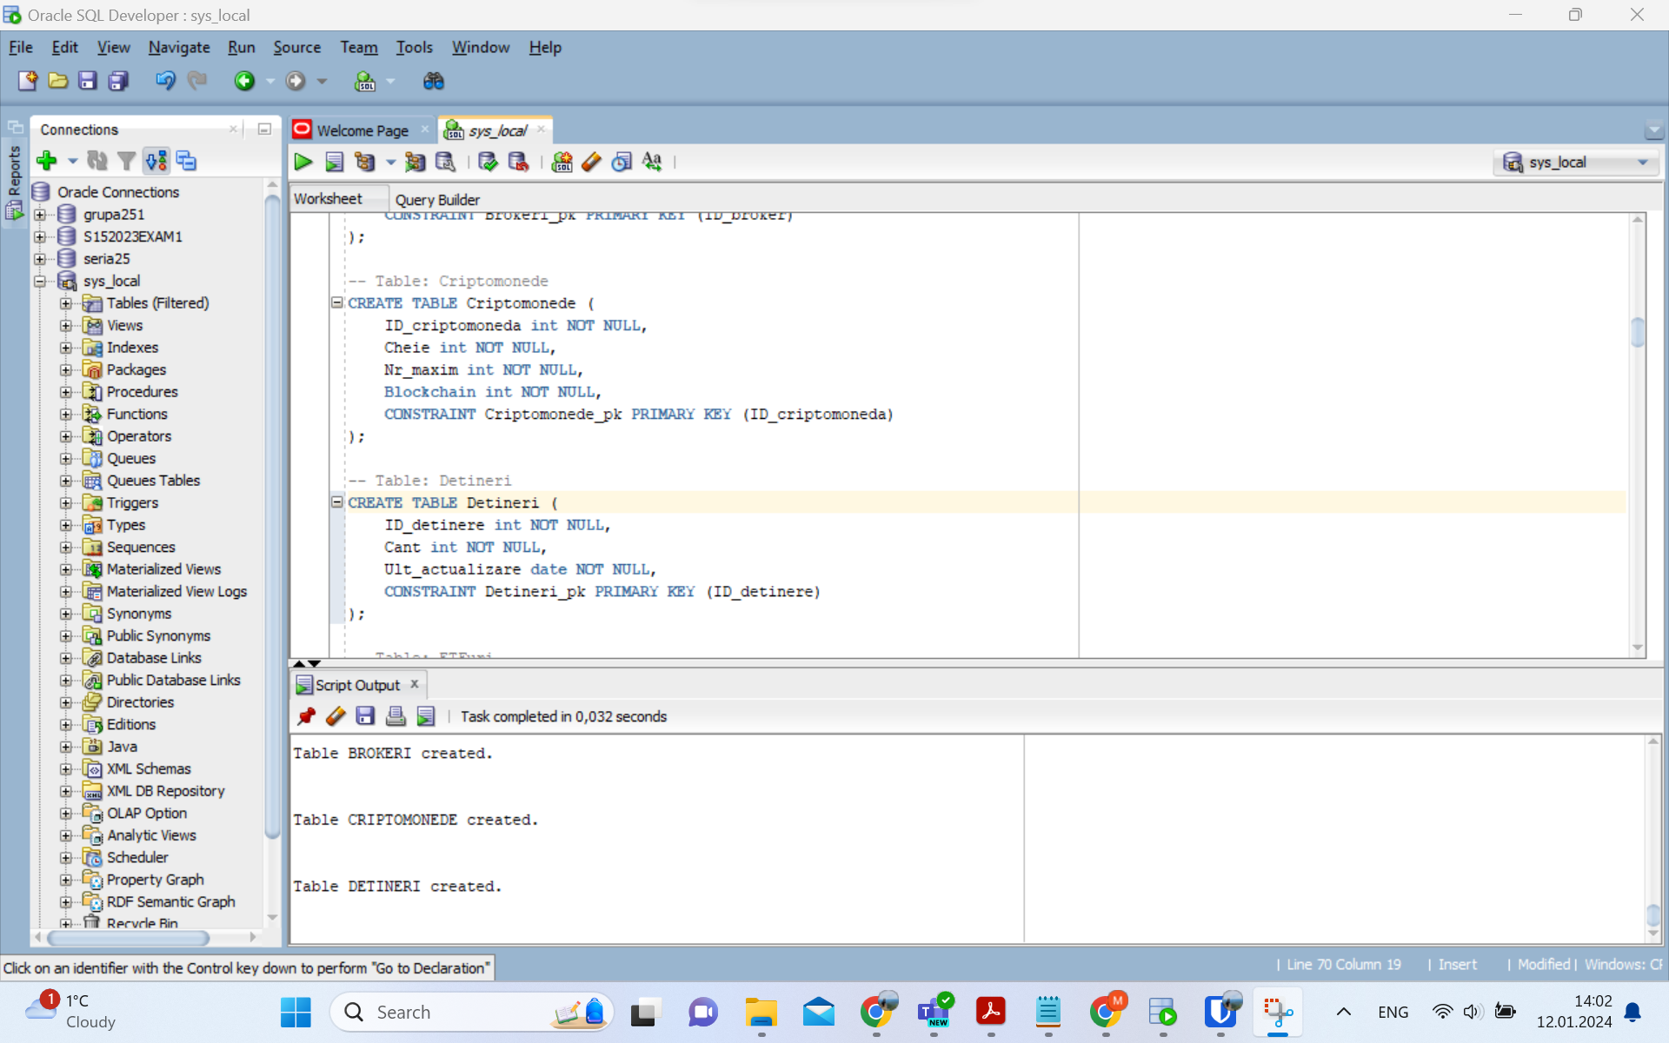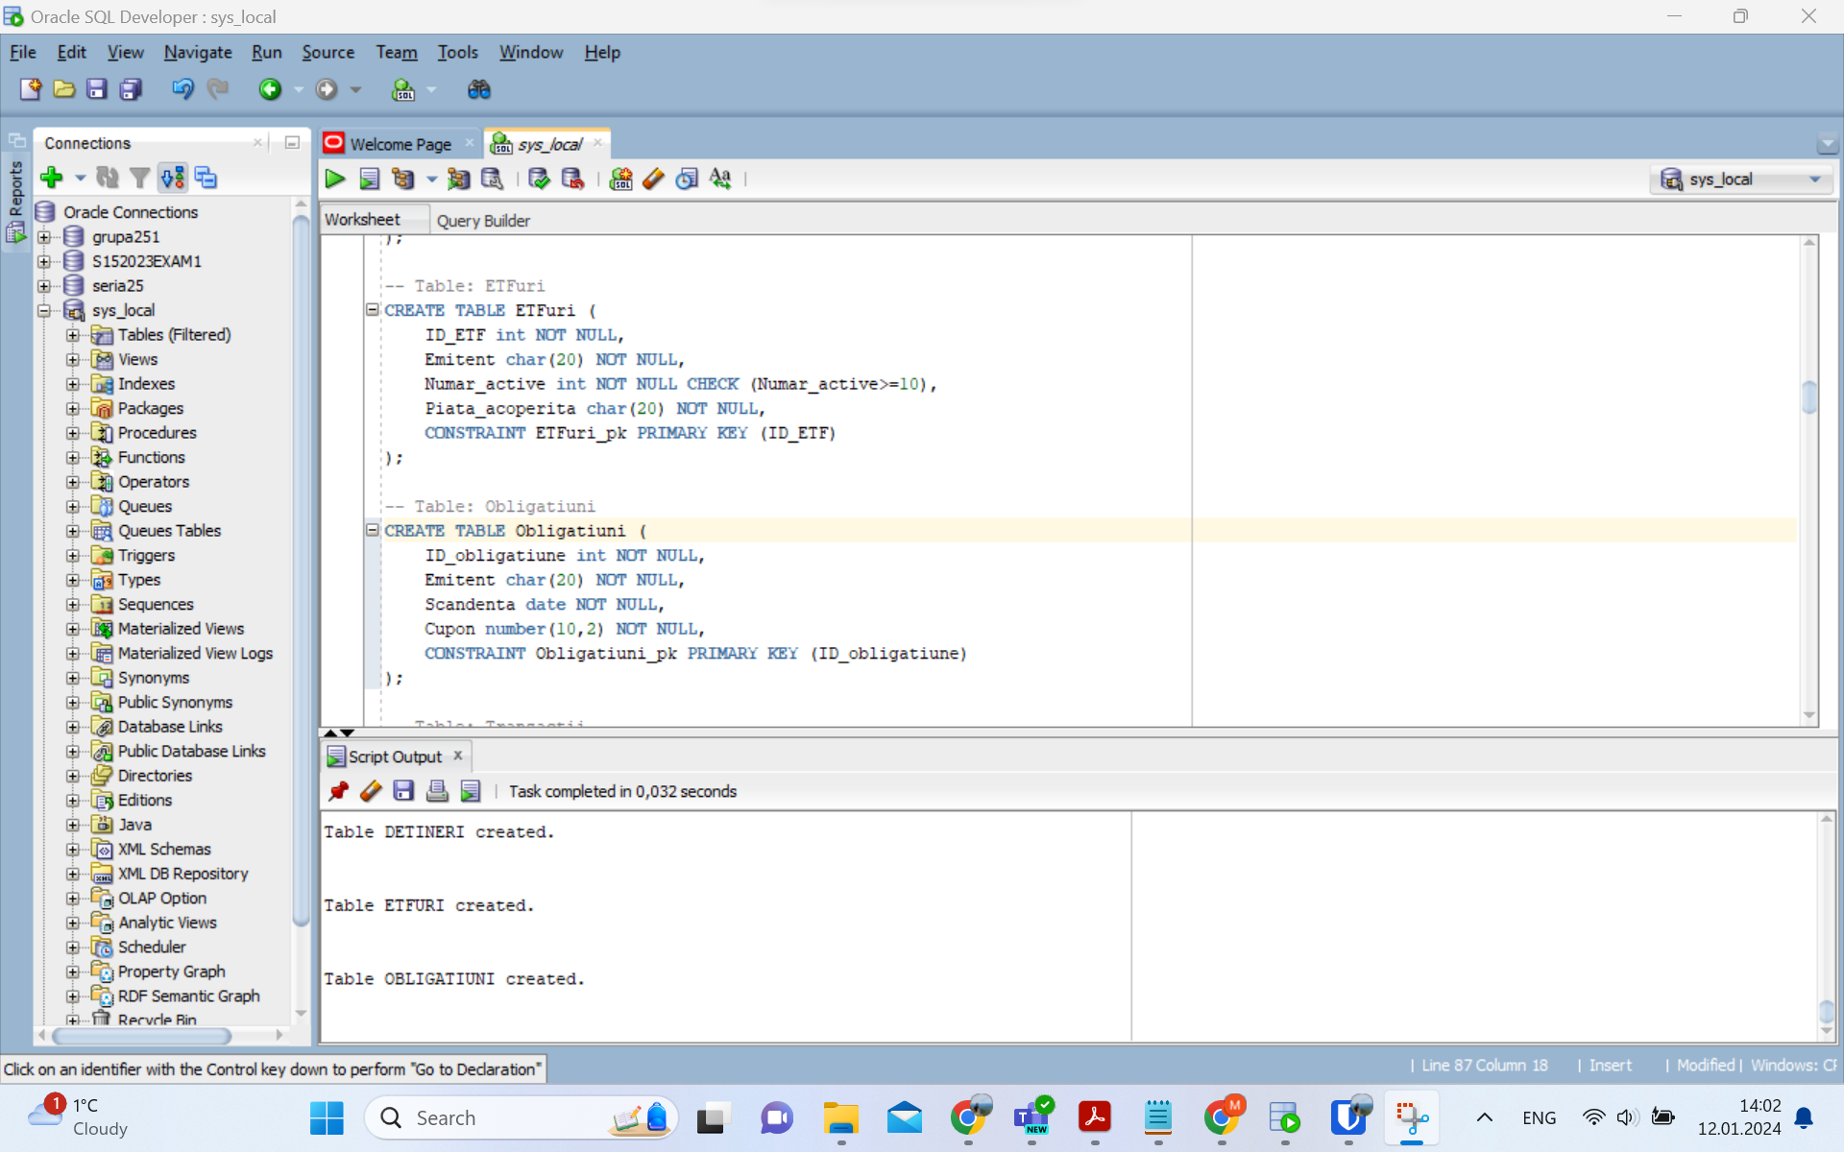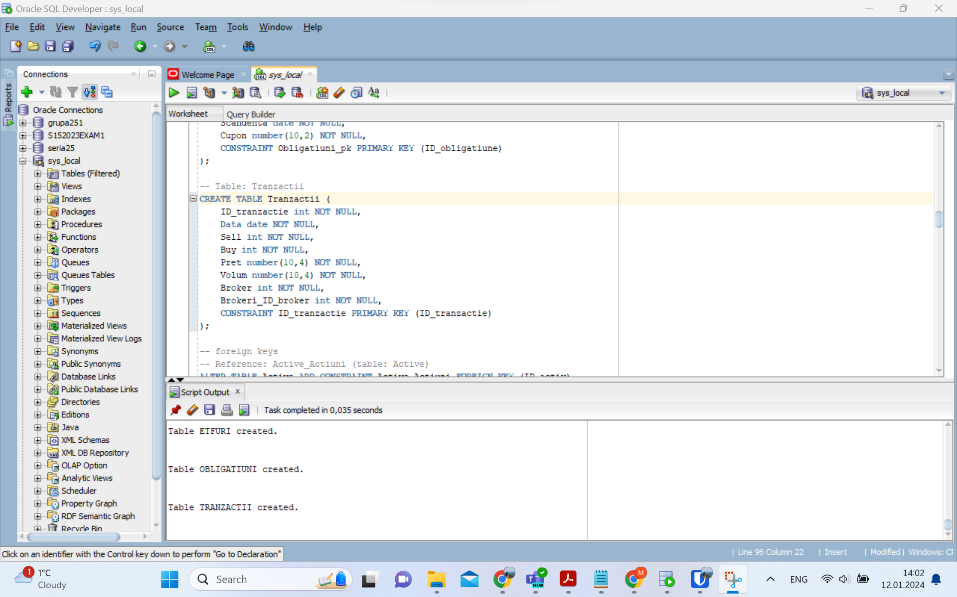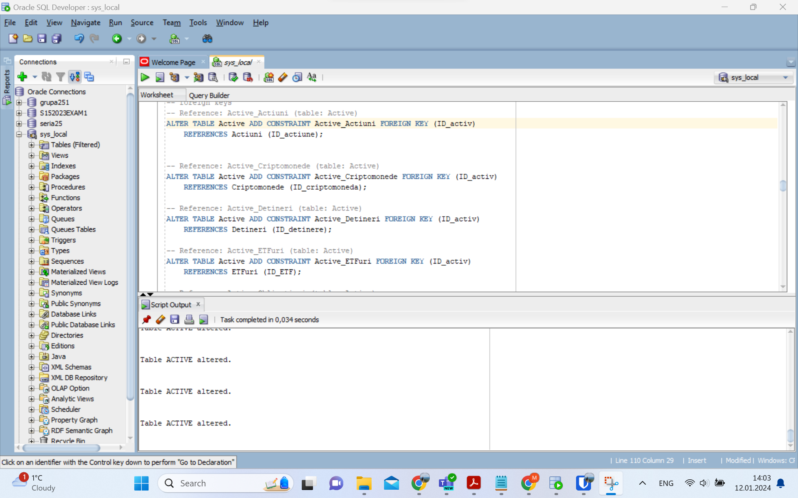

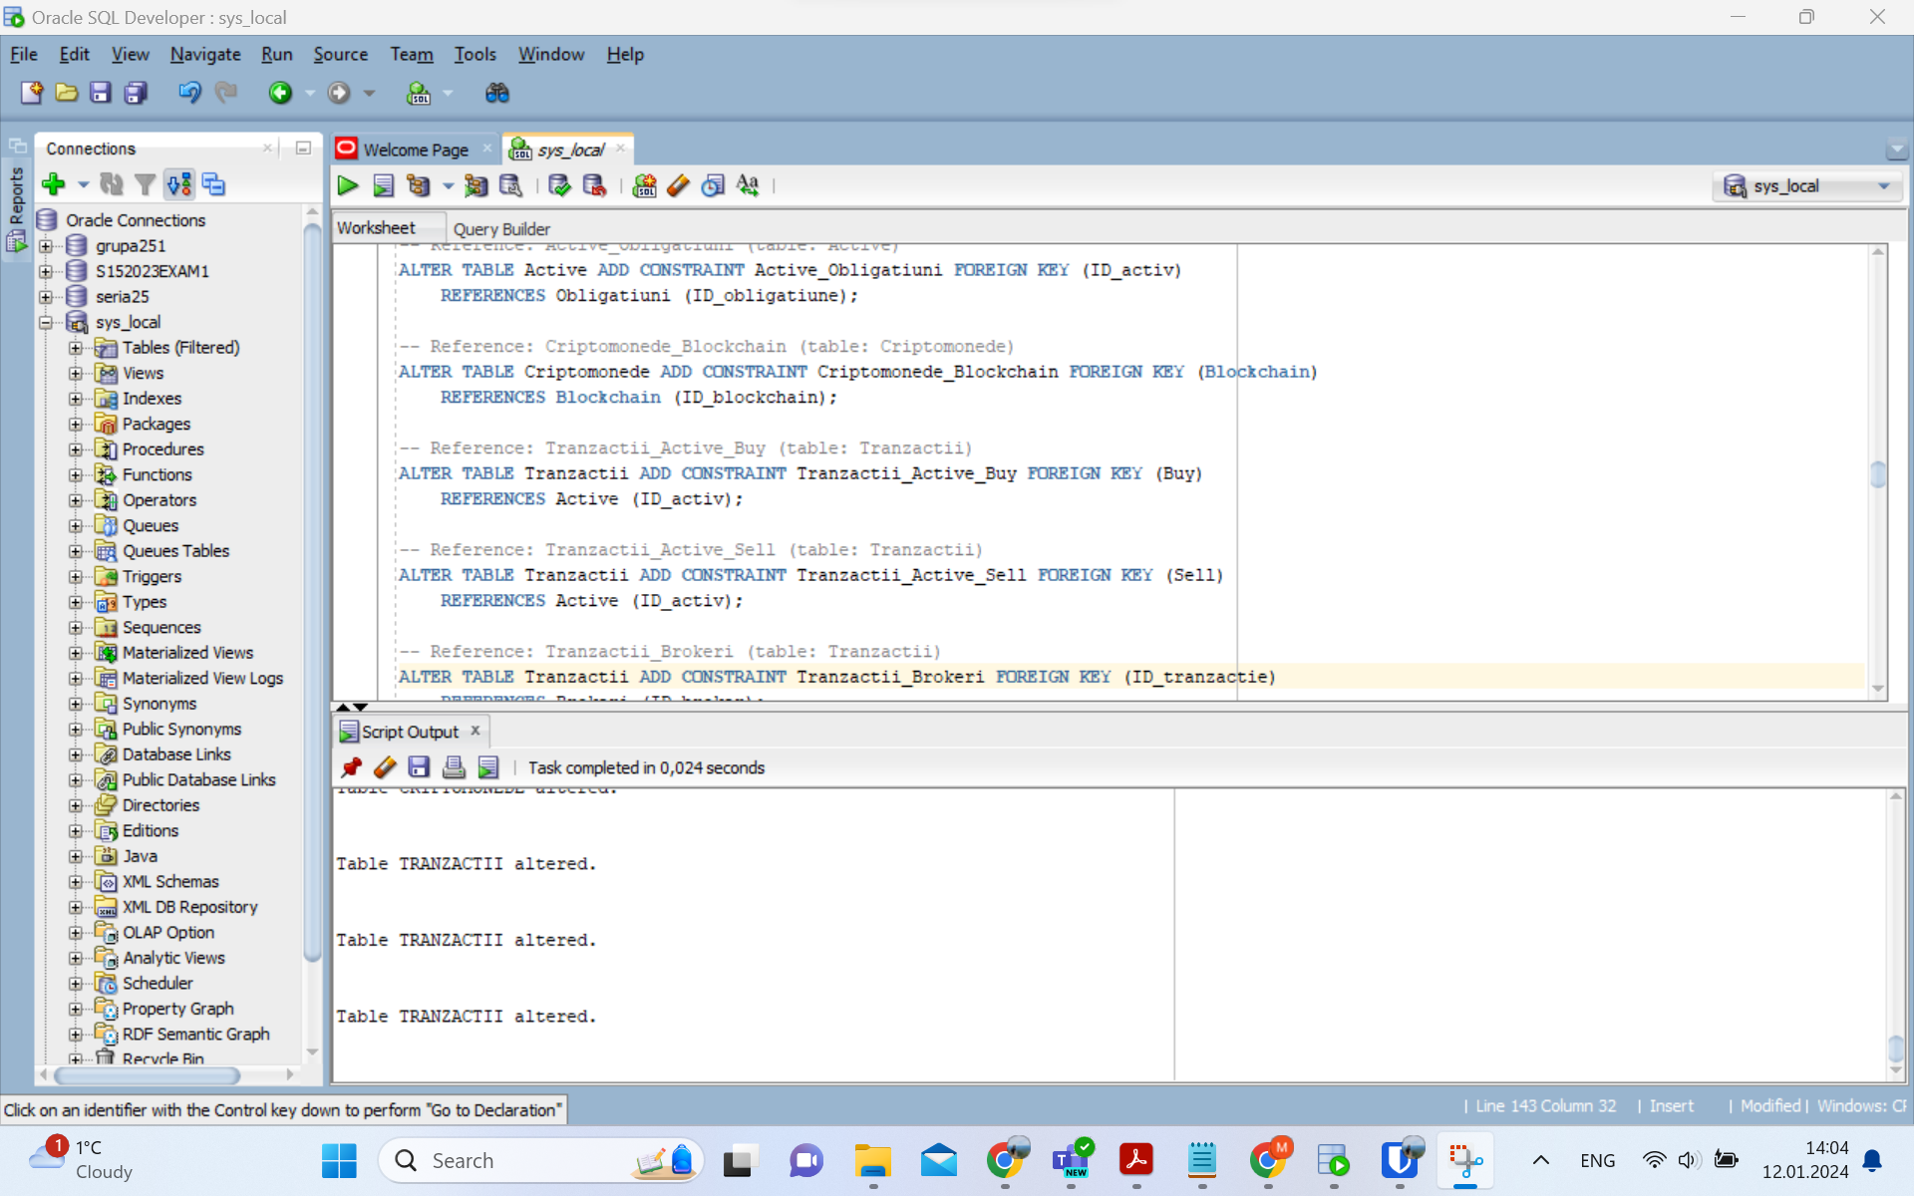

5. Adăugați informații coerente în tabelele create (minim 5 înregistrări pentru fiecare entitate independentă; minim 10 înregistrări pentru tabela asociativă).

| -- Insert into Actiuni  INSERT INTO Actiuni VALUES (1, 'Apple', 'NASDAQ', 100000);  INSERT INTO Actiuni VALUES (2, 'Microsoft', 'NASDAQ', 50000);  INSERT INTO Actiuni VALUES (3, 'Google', 'NASDAQ', 75000);  INSERT INTO Actiuni VALUES (4, 'Amazon', 'NASDAQ', 50000);  INSERT INTO Actiuni VALUES (5, 'Tesla', 'NASDAQ', 60000);  INSERT INTO Actiuni VALUES (6, 'Netflix', 'NASDAQ', 30000);  INSERT INTO Actiuni VALUES (7, 'Facebook', 'NASDAQ', 40000);  INSERT INTO Actiuni VALUES (8, 'Oracle', 'NASDAQ', 35000);  INSERT INTO Actiuni VALUES (9, 'IBM', 'NASDAQ', 50000);  INSERT INTO Actiuni VALUES (10, 'Intel', 'NASDAQ', 45000);  -- Insert into Obligatiuni  -- Datele de "Scadenta" sunt folosite ca exemplu  INSERT INTO Obligatiuni VALUES (1, 'Romania', TO_DATE('2028-01-01','YYYY-MM-DD'), 3.5);  INSERT INTO Obligatiuni VALUES (2, 'SUA', TO_DATE('2030-01-01','YYYY-MM-DD'), 2.1);  INSERT INTO Obligatiuni VALUES (3, 'Germania', TO_DATE('2027-01-01','YYYY-MM-DD'), 0.5);  INSERT INTO Obligatiuni VALUES (4, 'Franta', TO_DATE('2032-01-01','YYYY-MM-DD'), 1.0);  INSERT INTO Obligatiuni VALUES (5, 'Marea Britanie', TO_DATE('2029-01-01','YYYY-MM-DD'), 1.5);  INSERT INTO Obligatiuni VALUES (6, 'Japonia', TO_DATE('2031-01-01','YYYY-MM-DD'), 0.1);  INSERT INTO Obligatiuni VALUES (7, 'Australia', TO_DATE('2033-01-01','YYYY-MM-DD'), 2.0);  INSERT INTO Obligatiuni VALUES (8, 'Canada', TO_DATE('2026-01-01','YYYY-MM-DD'), 2.2);  INSERT INTO Obligatiuni VALUES (9, 'China', TO_DATE('2034-01-01','YYYY-MM-DD'), 3.0);  INSERT INTO Obligatiuni VALUES (10, 'Brazilia', TO_DATE('2027-01-01','YYYY-MM-DD'), 4.5);  -- Insert into ETFuri  INSERT INTO ETFuri VALUES (1, 'Vanguard', 500, 'Global');  INSERT INTO ETFuri VALUES (2, 'BlackRock', 350, 'SUA');  INSERT INTO ETFuri VALUES (3, 'State Street', 300, 'Europe');  INSERT INTO ETFuri VALUES (4, 'Fidelity', 400, 'Asia');  INSERT INTO ETFuri VALUES (5, 'Invesco', 450, 'SUA');  INSERT INTO ETFuri VALUES (6, 'Charles Schwab', 400, 'Global');  INSERT INTO ETFuri VALUES (7, 'Northern Trust', 350, 'Europe');  INSERT INTO ETFuri VALUES (8, 'Goldman Sachs', 300, 'Asia');  INSERT INTO ETFuri VALUES (9, 'UBS Group', 500, 'SUA');  INSERT INTO ETFuri VALUES (10, 'BNP Paribas', 450, 'Global');  -- Insert into Blockchain  INSERT INTO Blockchain VALUES (1, 'Bitcoin', 'Proof-of-Work', 'BTC');  INSERT INTO Blockchain VALUES (2, 'Ethereum', 'Proof-of-Stake', 'ETH');  INSERT INTO Blockchain VALUES (3, 'Cardano', 'Proof-of-Stake', 'ADA');  INSERT INTO Blockchain VALUES (4, 'Polkadot', 'Proof-of-Stake', 'DOT');  INSERT INTO Blockchain VALUES (5, 'Litecoin', 'Proof-of-Work', 'LTC');  INSERT INTO Blockchain VALUES (6, 'Chainlink', 'Proof-of-Stake', 'LINK');  INSERT INTO Blockchain VALUES (7, 'Ripple', 'Consensus', 'XRP');  INSERT INTO Blockchain VALUES (8, 'Stellar', 'Consensus', 'XLM');  INSERT INTO Blockchain VALUES (9, 'Dogecoin', 'Proof-of-Work', 'DOGE');  INSERT INTO Blockchain VALUES (10, 'Tron', 'Proof-of-Stake', 'TRX');  -- Insert into Criptomonede  INSERT INTO Criptomonede VALUES (1, 123456, 21000000, 1);  INSERT INTO Criptomonede VALUES (2, 234567, 105000000, 2);  INSERT INTO Criptomonede VALUES (3, 345678, 45000000000, 3);  INSERT INTO Criptomonede VALUES (4, 456789, 1050000000, 4);  INSERT INTO Criptomonede VALUES (5, 567890, 84000000, 5);  INSERT INTO Criptomonede VALUES (6, 678901, 1000000000, 6);  INSERT INTO Criptomonede VALUES (7, 789012, 100000000000, 7);  INSERT INTO Criptomonede VALUES (8, 890123, 50000000000, 8);  INSERT INTO Criptomonede VALUES (9, 901234, 130000000000, 9);  INSERT INTO Criptomonede VALUES (10, 123450, 99000000000, 10);  -- Insert into Brokeri  INSERT INTO Brokeri VALUES (1, 'eToro', 'New York', 1, 0.02, 0.01, 200);  INSERT INTO Brokeri VALUES (2, 'Interactive Brokers', 'Connecticut', 1, 0.02, 0.01, 250);  INSERT INTO Brokeri VALUES (3, 'Robinhood', 'California', 1, 0.01, 0.005, 300);  INSERT INTO Brokeri VALUES (4, 'Coinbase', 'California', 1, 0.03, 0.02, 150);  INSERT INTO Brokeri VALUES (5, 'Binance', 'Malta', 1, 0.01, 0.005, 500);  INSERT INTO Brokeri VALUES (6, 'Kraken', 'California', 1, 0.02, 0.01, 350);  INSERT INTO Brokeri VALUES (7, 'Bitstamp', 'Luxembourg', 1, 0.03, 0.02, 200);  INSERT INTO Brokeri VALUES (8, 'Gemini', 'New York', 1, 0.02, 0.01, 300);  INSERT INTO Brokeri VALUES (9, 'Revolut', 'London', 1, 0.01, 0.005, 250);  INSERT INTO Brokeri VALUES (10, 'TradeStation', 'Florida', 1, 0.03, 0.02, 200);  -- Insert into Detineri  -- Datele de "Ult_actualizare" sunt folosite ca exemplu  INSERT INTO Detineri VALUES (1, 50, TO_DATE('2023-01-01','YYYY-MM-DD'));  INSERT INTO Detineri VALUES (2, 100, TO_DATE('2023-02-01','YYYY-MM-DD'));  INSERT INTO Detineri VALUES (3, 200, TO_DATE('2023-03-01','YYYY-MM-DD'));  INSERT INTO Detineri VALUES (4, 150, TO_DATE('2023-04-01','YYYY-MM-DD'));  INSERT INTO Detineri VALUES (5, 250, TO_DATE('2023-05-01','YYYY-MM-DD'));  INSERT INTO Detineri VALUES (6, 300, TO_DATE('2023-06-01','YYYY-MM-DD'));  INSERT INTO Detineri VALUES (7, 350, TO_DATE('2023-07-01','YYYY-MM-DD'));  INSERT INTO Detineri VALUES (8, 400, TO_DATE('2023-08-01','YYYY-MM-DD'));  INSERT INTO Detineri VALUES (9, 450, TO_DATE('2023-09-01','YYYY-MM-DD'));  INSERT INTO Detineri VALUES (10, 500, TO_DATE('2023-10-01','YYYY-MM-DD'));  -- Insert into Active  INSERT INTO Active VALUES (1, 'Apple Actiuni', 'Actiuni', 150.25);  INSERT INTO Active VALUES (2, 'Microsoft Actiuni', 'Actiuni', 210.35);  INSERT INTO Active VALUES (3, 'Google Actiuni', 'Actiuni', 1520.20);  INSERT INTO Active VALUES (4, 'Amazon Actiuni', 'Actiuni', 2000.10);  INSERT INTO Active VALUES (5, 'Tesla Actiuni', 'Actiuni', 180.50);  INSERT INTO Active VALUES (6, 'Netflix Actiuni', 'Actiuni', 550.00);  INSERT INTO Active VALUES (7, 'Facebook Actiuni', 'Actiuni', 300.00);  INSERT INTO Active VALUES (8, 'Oracle Actiuni', 'Actiuni', 70.00);  INSERT INTO Active VALUES (9, 'IBM Actiuni', 'Actiuni', 140.00);  INSERT INTO Active VALUES (10, 'Intel Actiuni', 'Actiuni', 60.00);  INSERT INTO Tranzactii (ID_tranzactie, Data, Sell, Buy, Pret, Volum, Broker, Brokeri_ID_broker)  VALUES (1, TO_DATE('2023-06-01', 'YYYY-MM-DD'), 5, 10, 100.50, 10.25, 1, 1);  INSERT INTO Tranzactii (ID_tranzactie, Data, Sell, Buy, Pret, Volum, Broker, Brokeri_ID_broker)  VALUES (2, TO_DATE('2023-06-01', 'YYYY-MM-DD'), 8, 6, 95.25, 8.75, 2, 1);  INSERT INTO Tranzactii (ID_tranzactie, Data, Sell, Buy, Pret, Volum, Broker, Brokeri_ID_broker)  VALUES (3, TO_DATE('2023-06-01', 'YYYY-MM-DD'), 4, 9, 110.75, 12.50, 1, 2);  INSERT INTO Tranzactii (ID_tranzactie, Data, Sell, Buy, Pret, Volum, Broker, Brokeri_ID_broker)  VALUES (4, TO_DATE('2023-06-01', 'YYYY-MM-DD'), 7, 2, 80.60, 6.20, 3, 2);  INSERT INTO Tranzactii (ID_tranzactie, Data, Sell, Buy, Pret, Volum, Broker, Brokeri_ID_broker)  VALUES (5, TO_DATE('2023-06-01', 'YYYY-MM-DD'), 3, 1, 95.80, 9.80, 2, 3);  INSERT INTO Tranzactii (ID_tranzactie, Data, Sell, Buy, Pret, Volum, Broker, Brokeri_ID_broker)  VALUES (6, TO_DATE('2023-06-01', 'YYYY-MM-DD'), 10, 8, 120.40, 15.00, 3, 4);  INSERT INTO Tranzactii (ID_tranzactie, Data, Sell, Buy, Pret, Volum, Broker, Brokeri_ID_broker)  VALUES (7,TO_DATE('2023-06-01', 'YYYY-MM-DD'), 6, 3, 85.90, 7.50, 1, 4);  INSERT INTO Tranzactii (ID_tranzactie, Data, Sell, Buy, Pret, Volum, Broker, Brokeri_ID_broker)  VALUES (8, TO_DATE('2023-06-01', 'YYYY-MM-DD'), 2, 5, 100.00, 11.80, 2, 5);  INSERT INTO Tranzactii (ID_tranzactie, Data, Sell, Buy, Pret, Volum, Broker, Brokeri_ID_broker)  VALUES (9, TO_DATE('2023-06-01', 'YYYY-MM-DD'), 9, 4, 115.25, 13.75, 3, 5);  INSERT INTO Tranzactii (ID_tranzactie, Data, Sell, Buy, Pret, Volum, Broker, Brokeri_ID_broker)  VALUES (10, TO_DATE('2023-06-01', 'YYYY-MM-DD'), 1, 7, 90.75, 8.90, 1, 6); |
| --- |

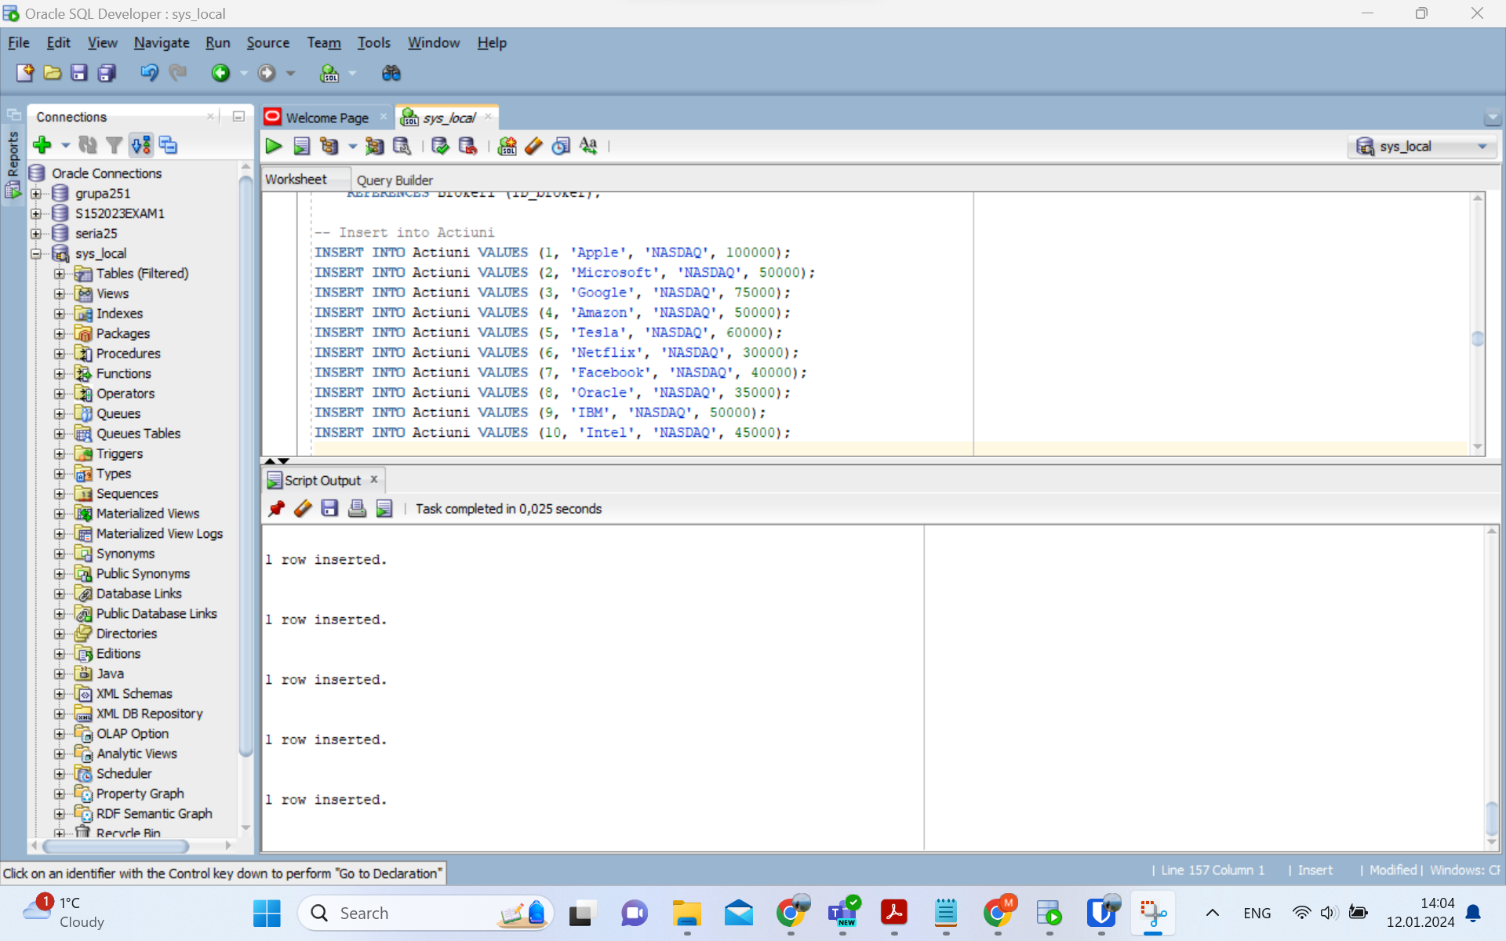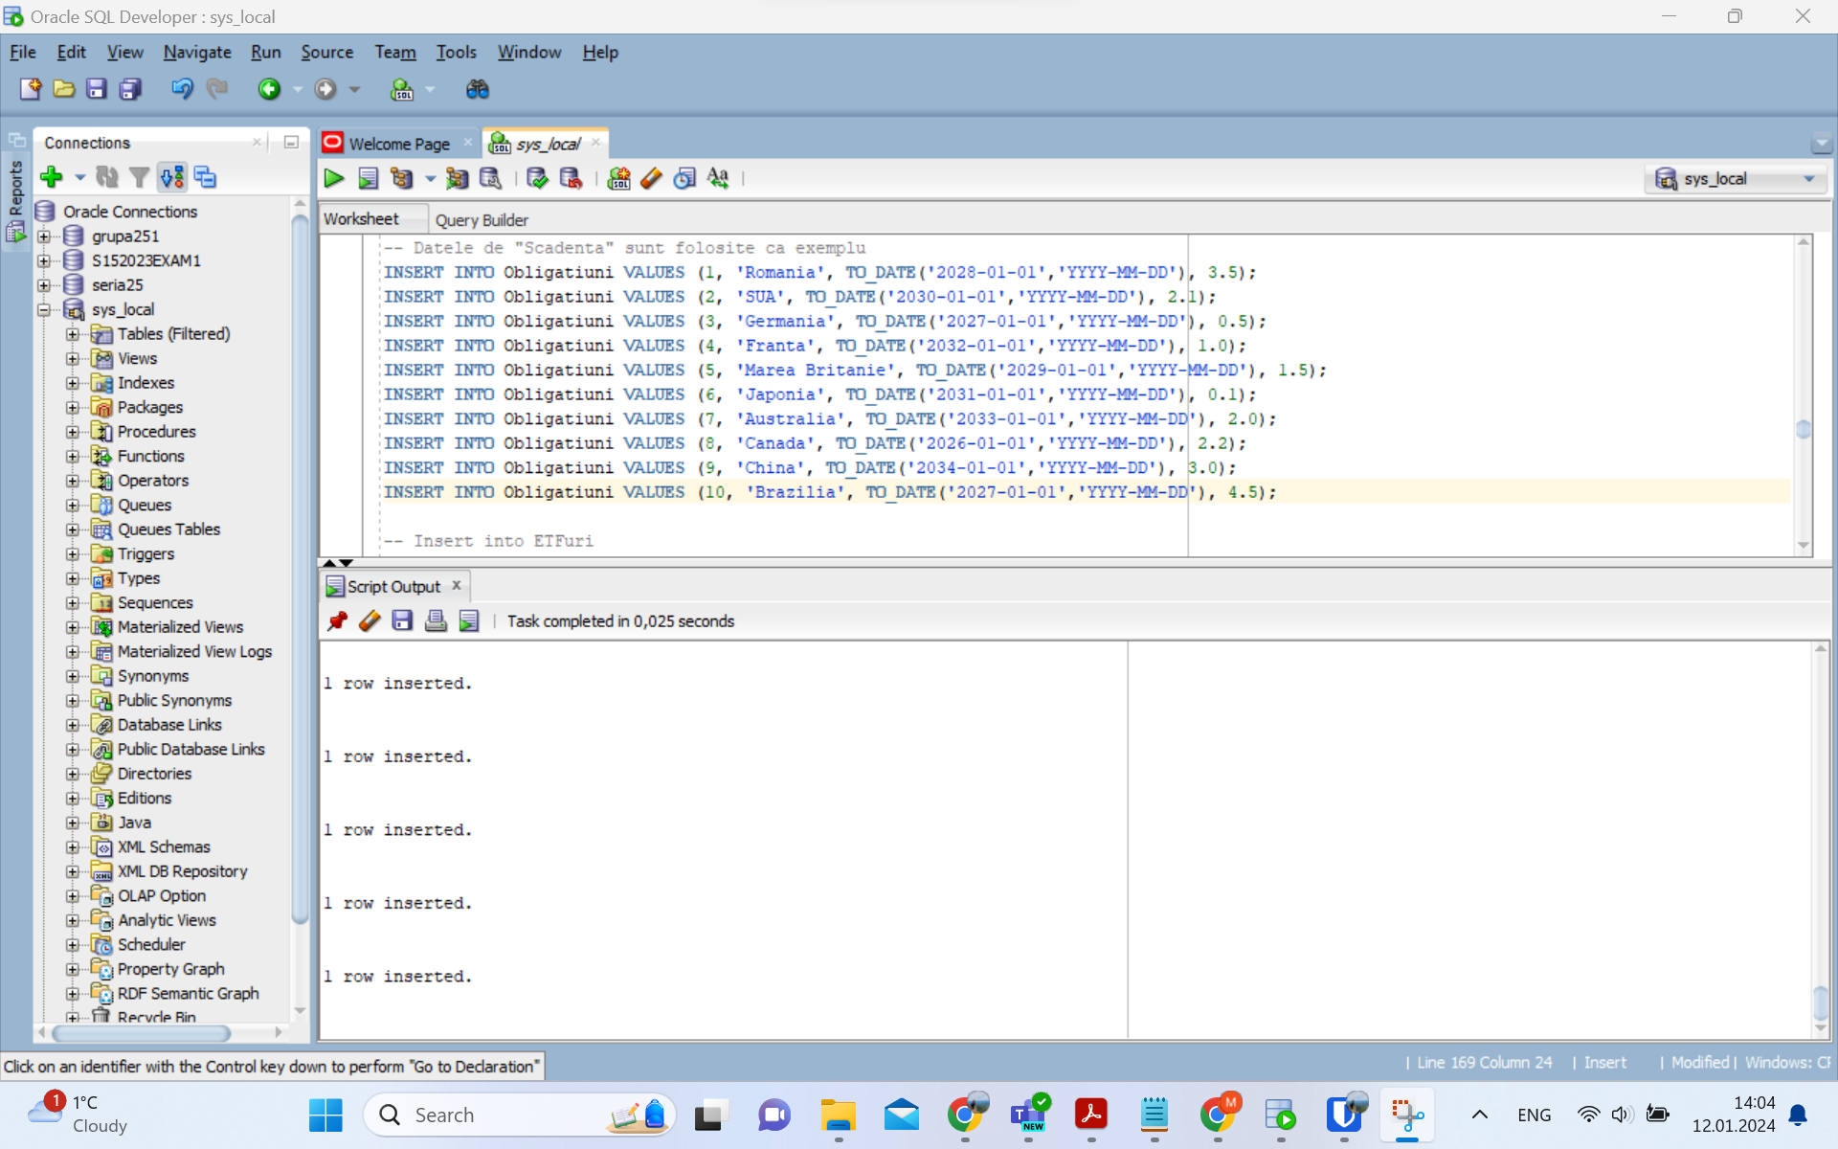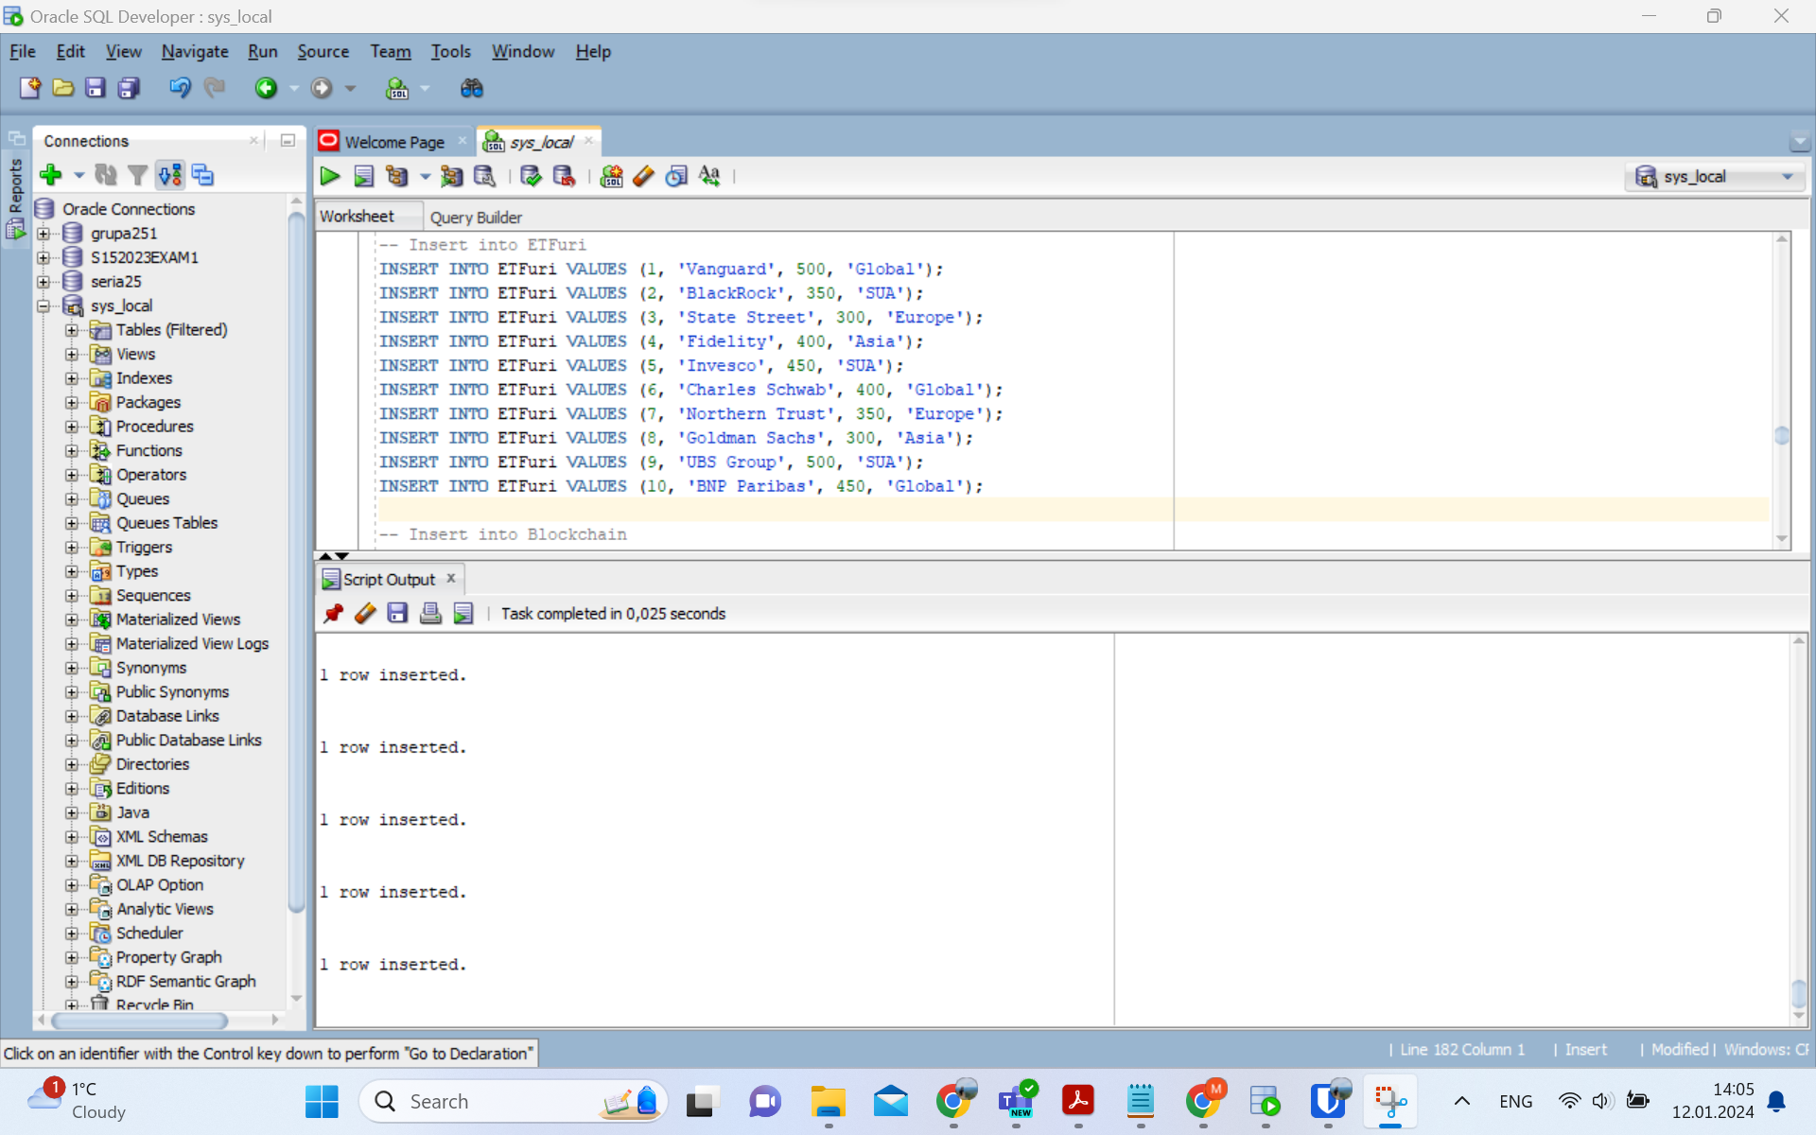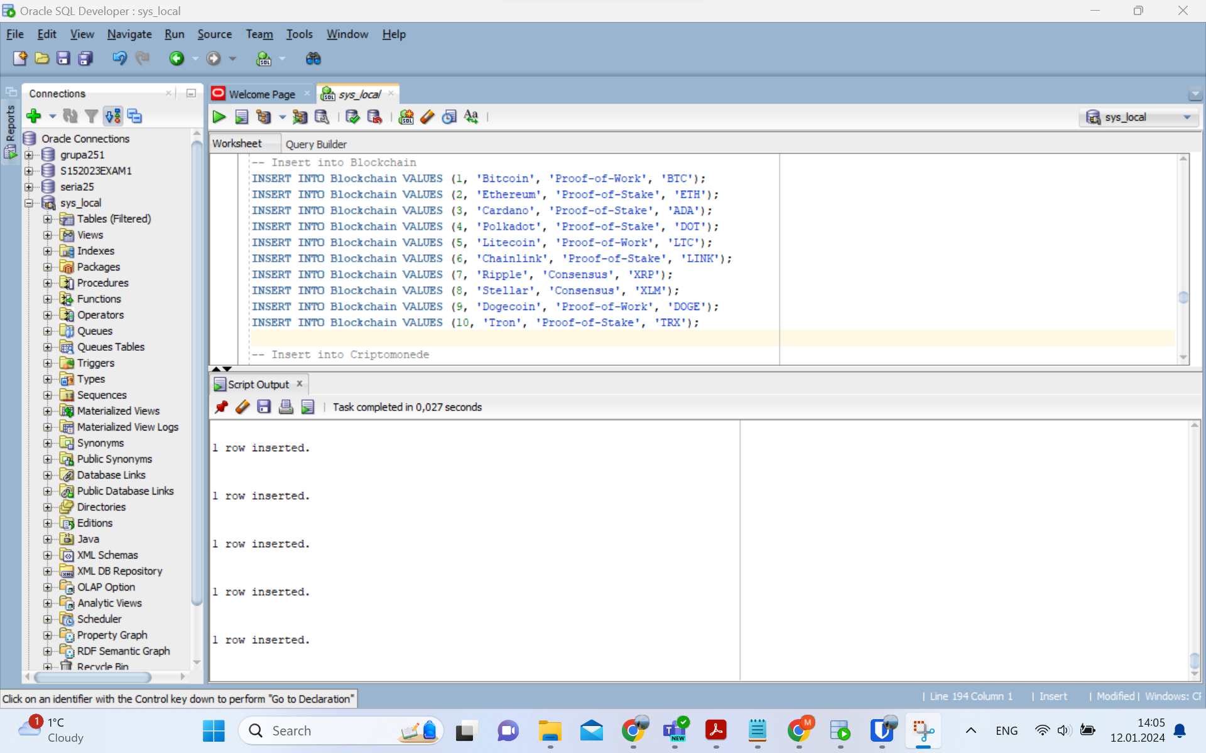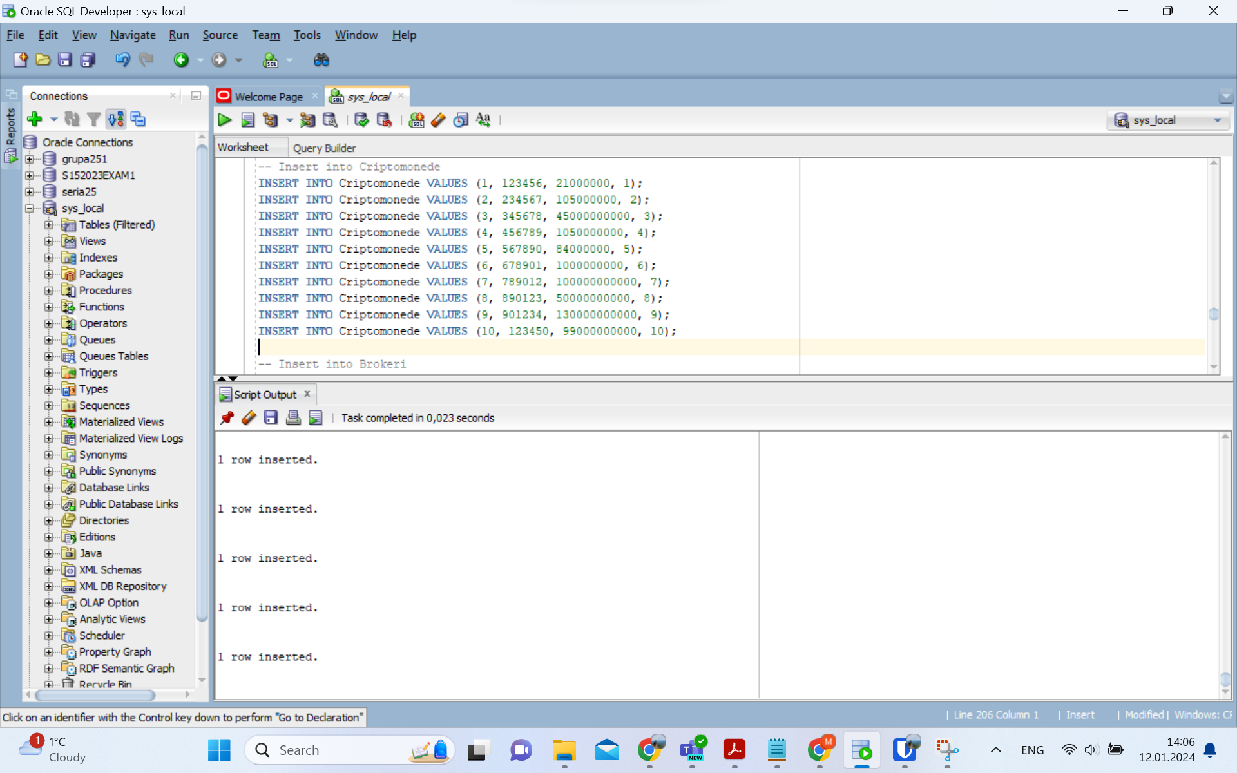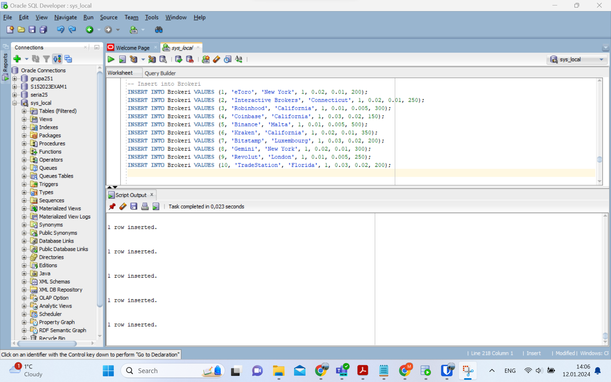

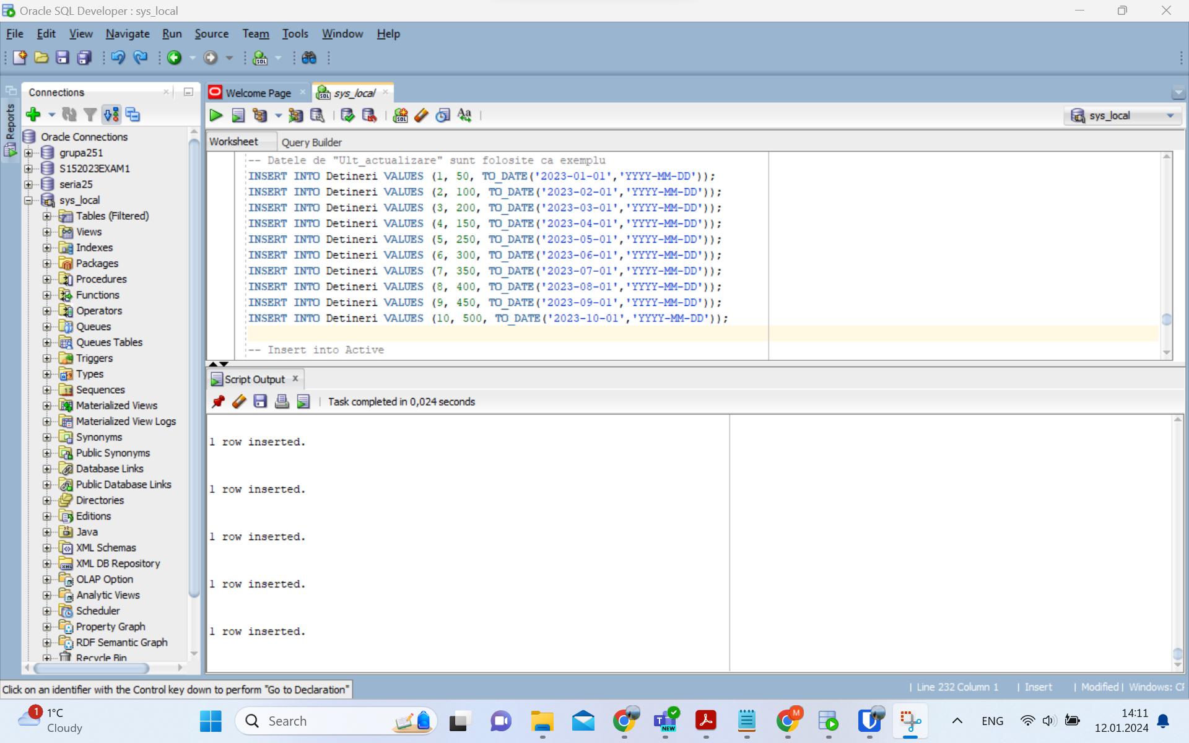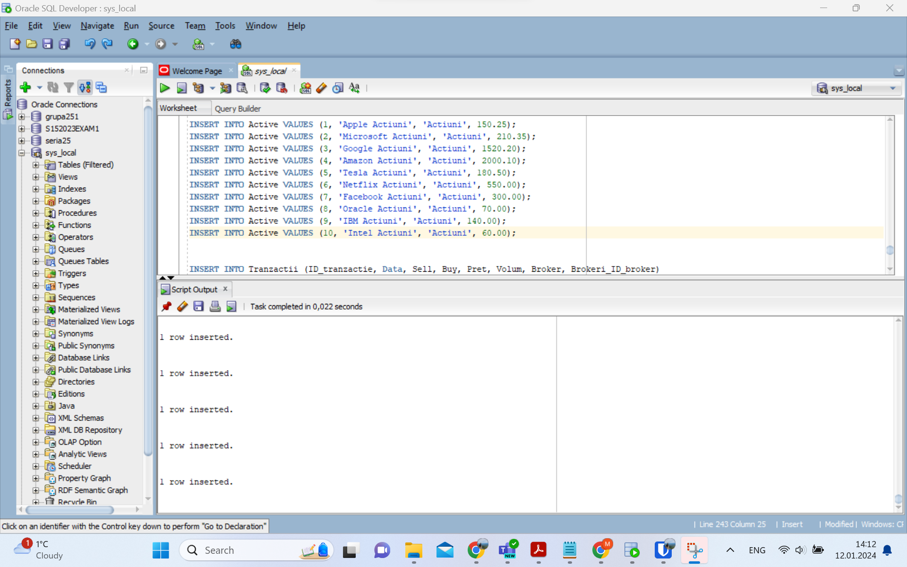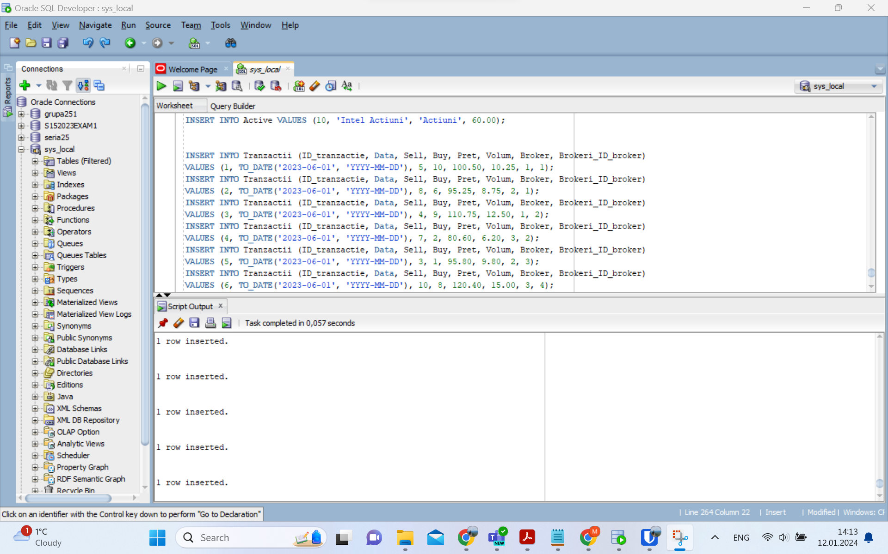

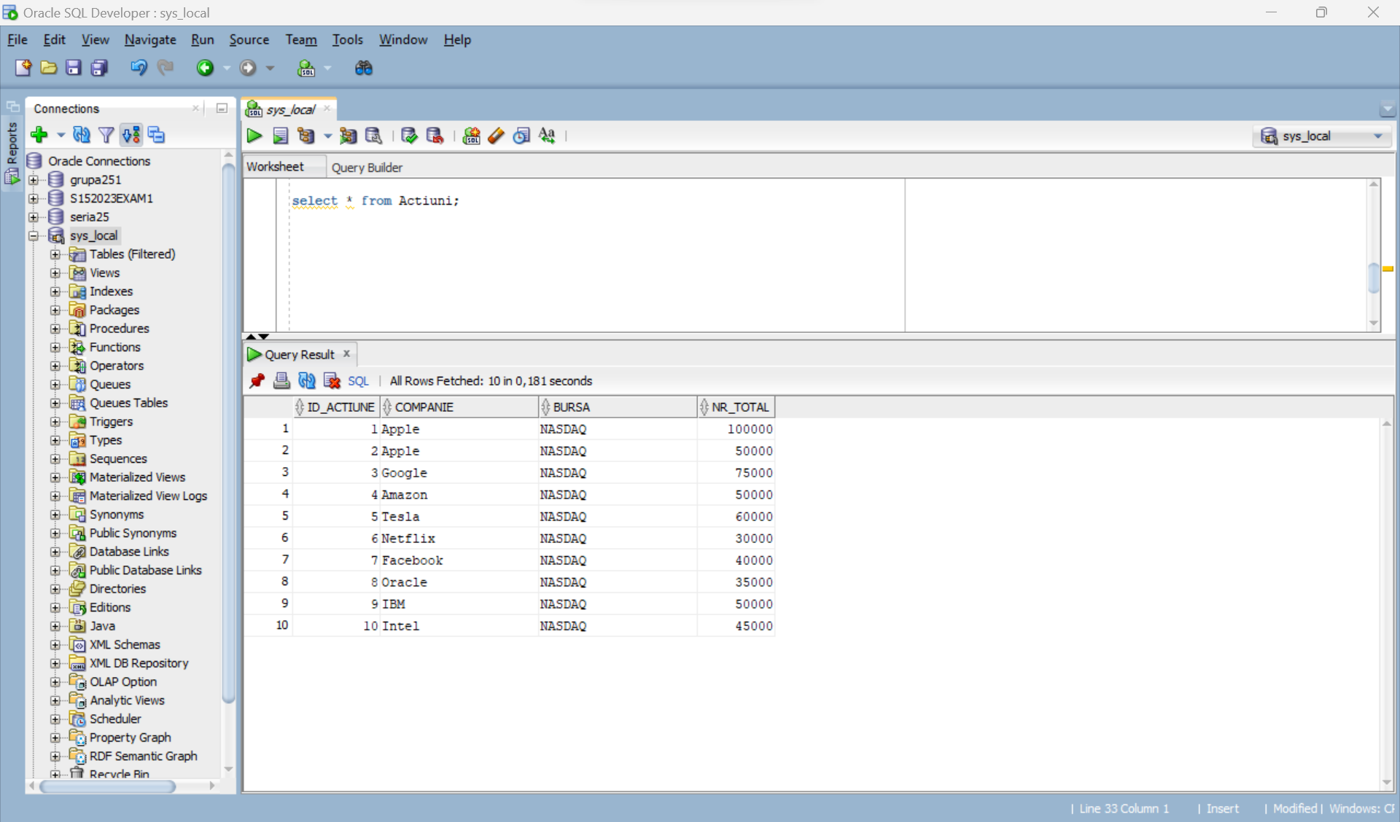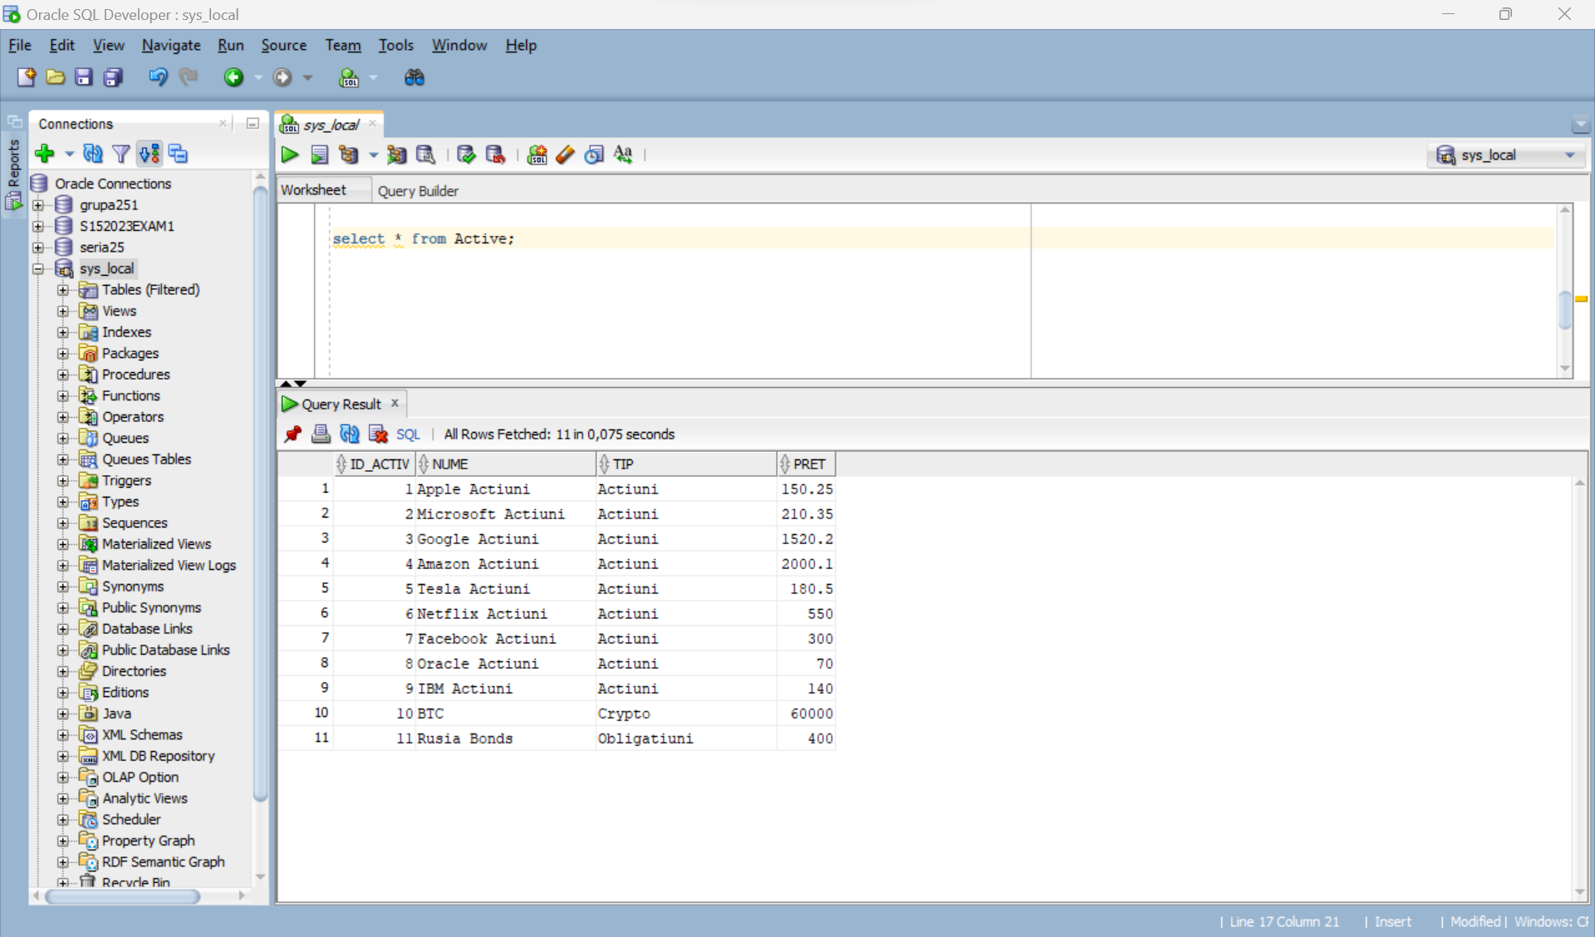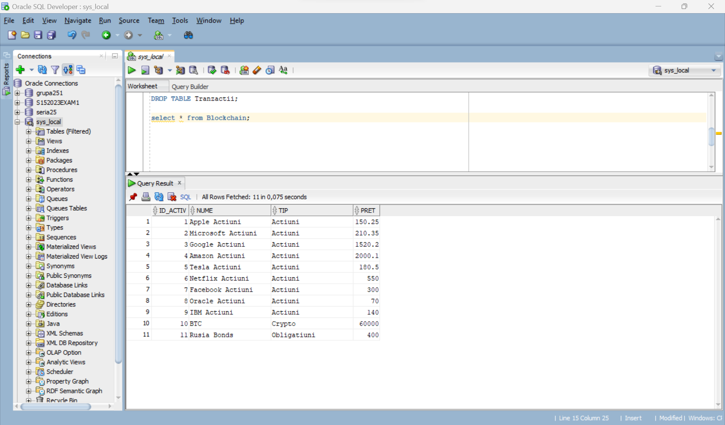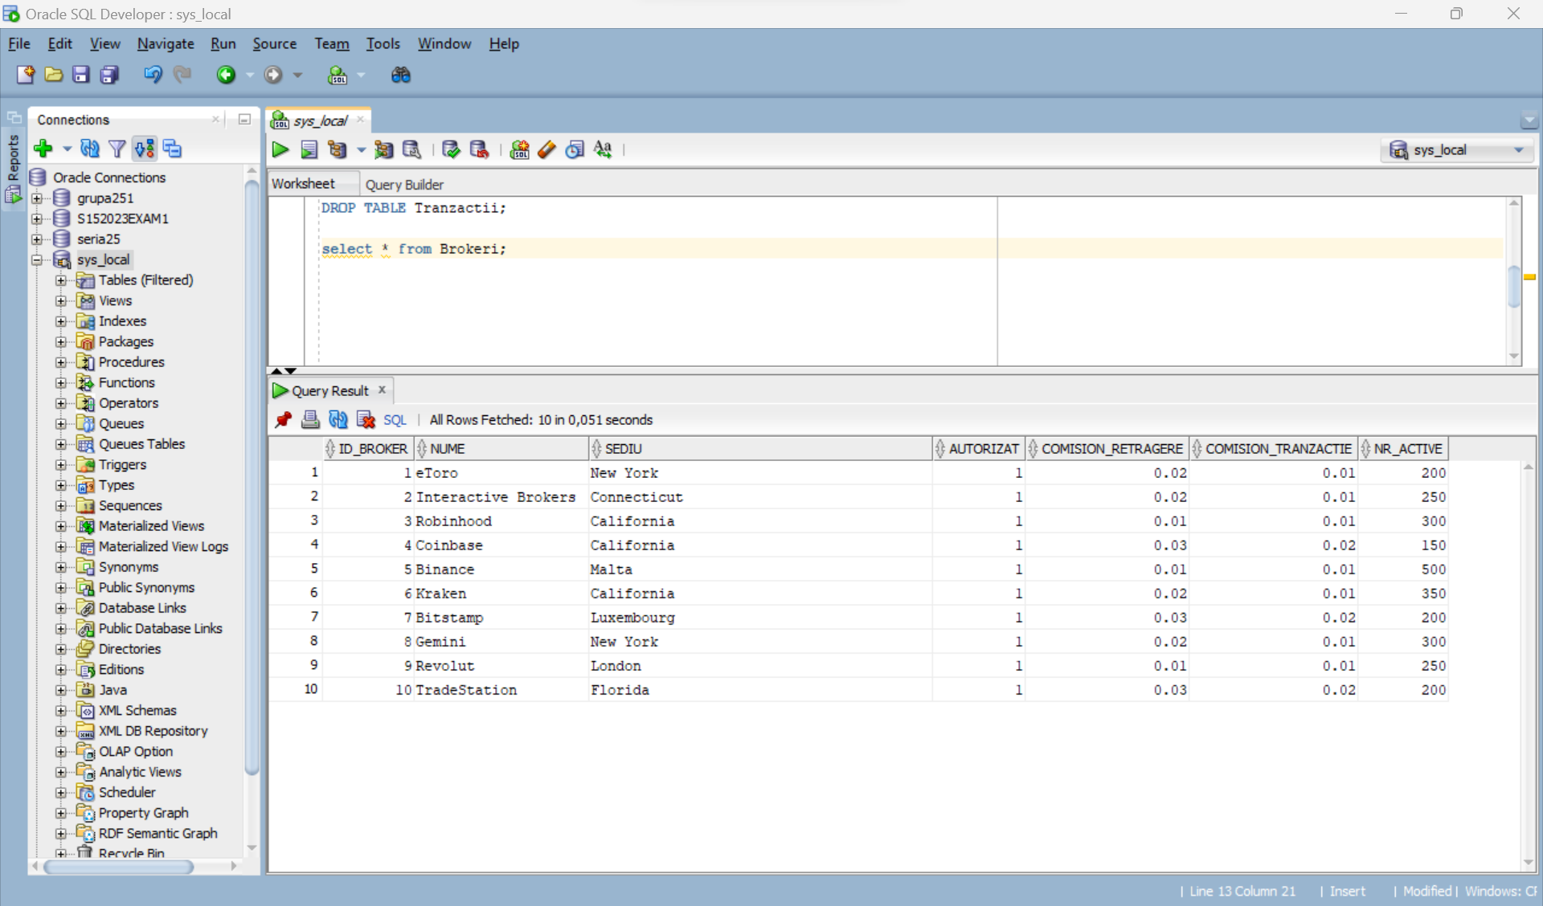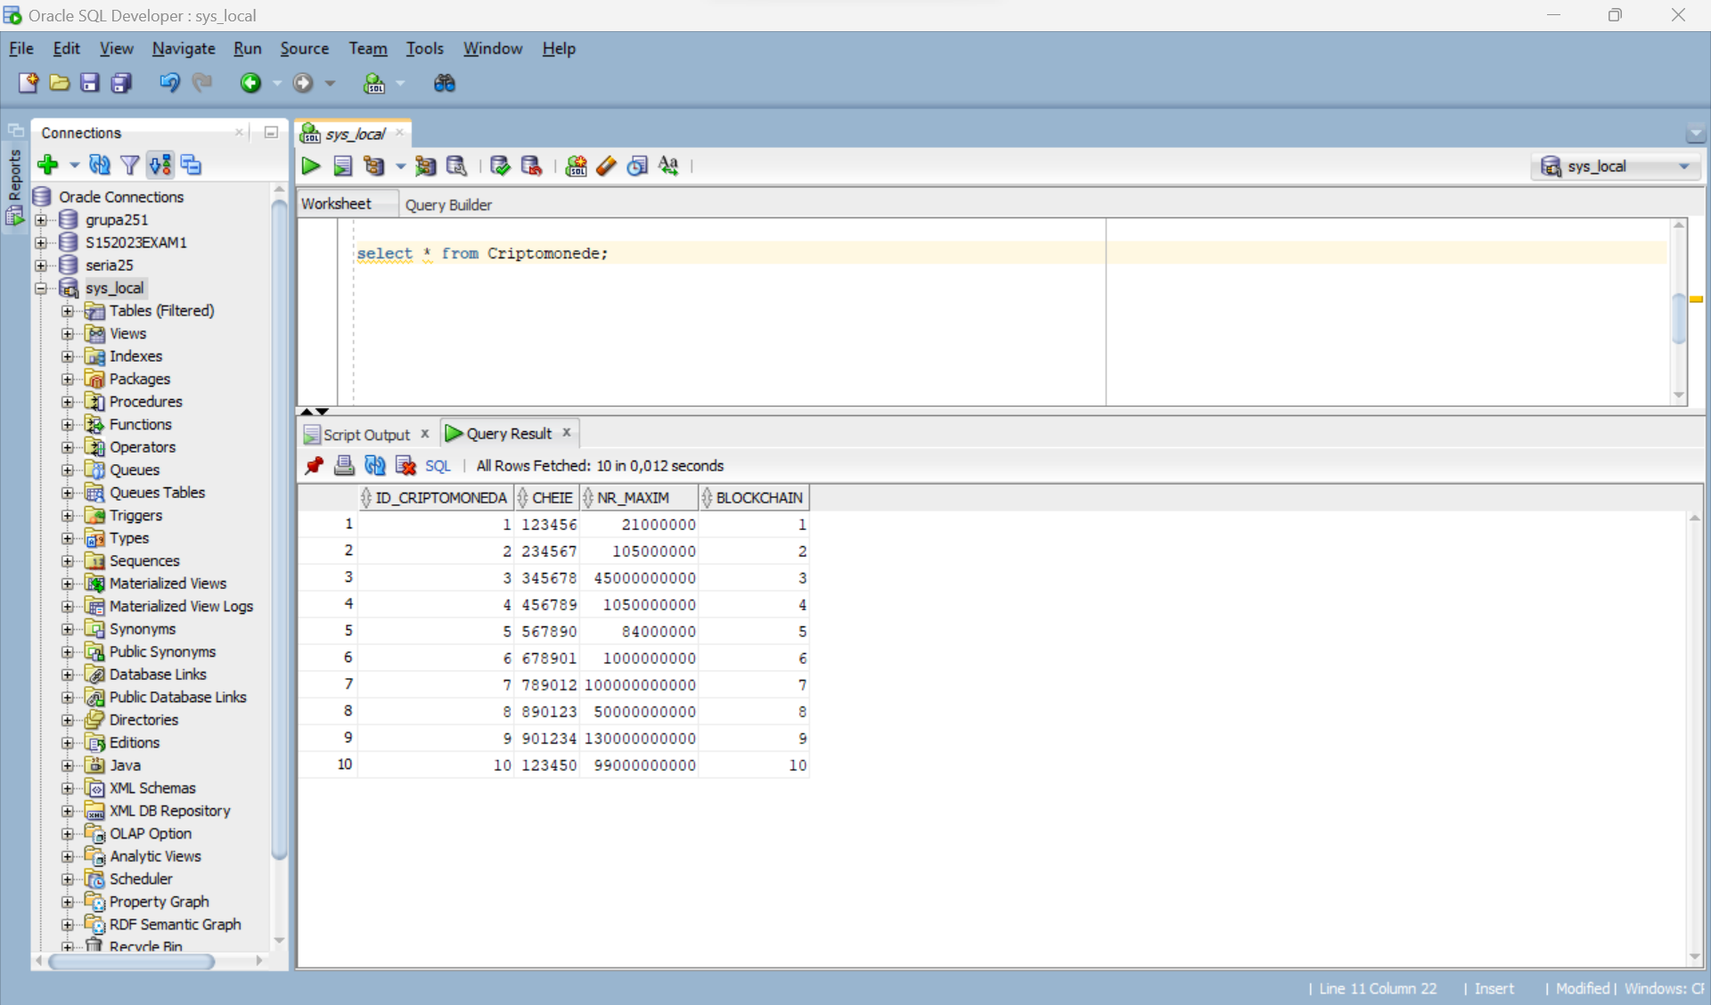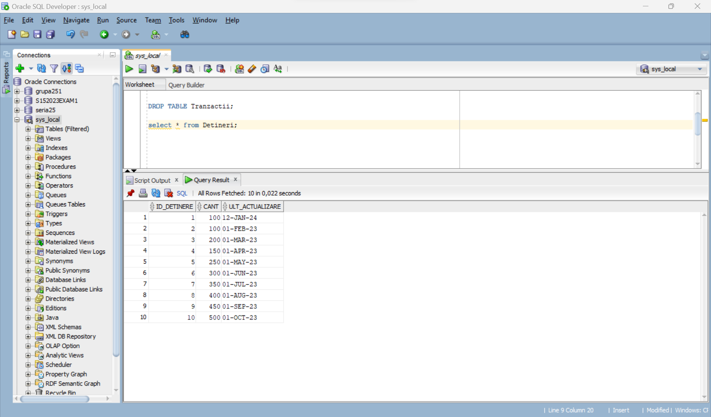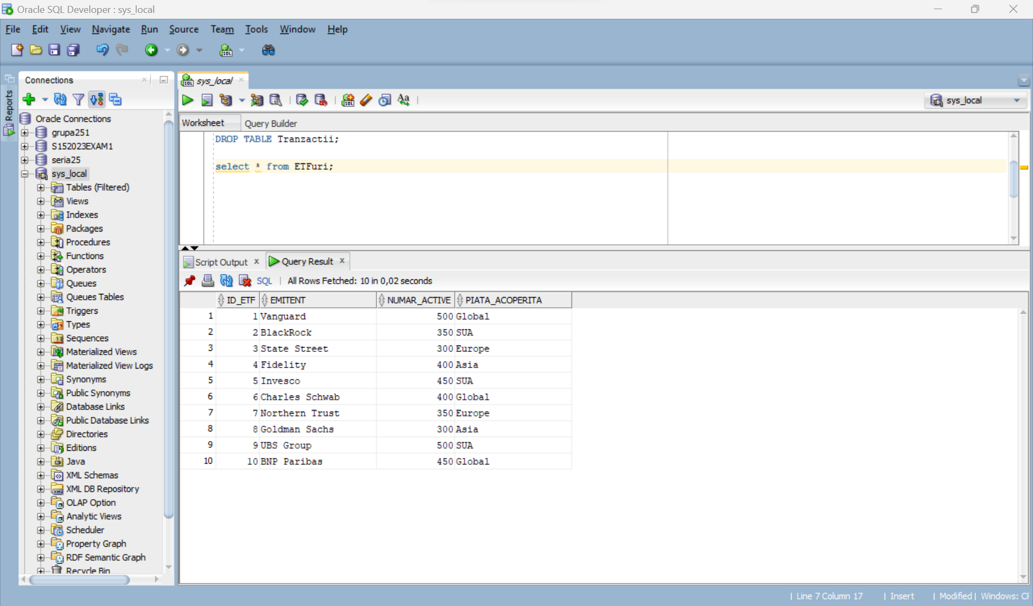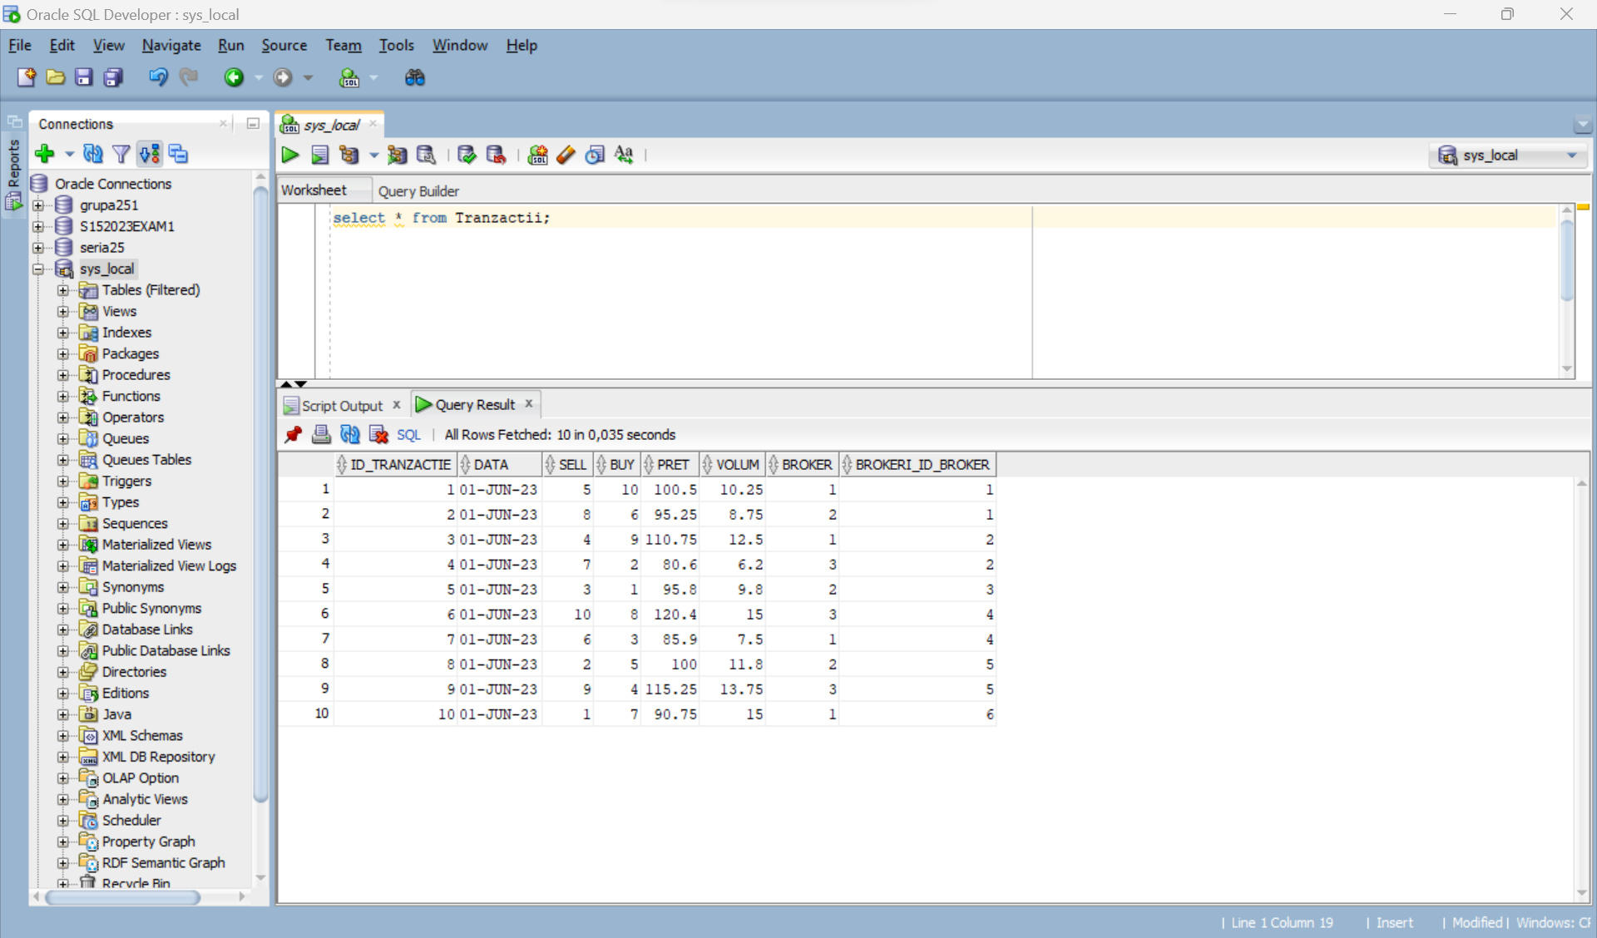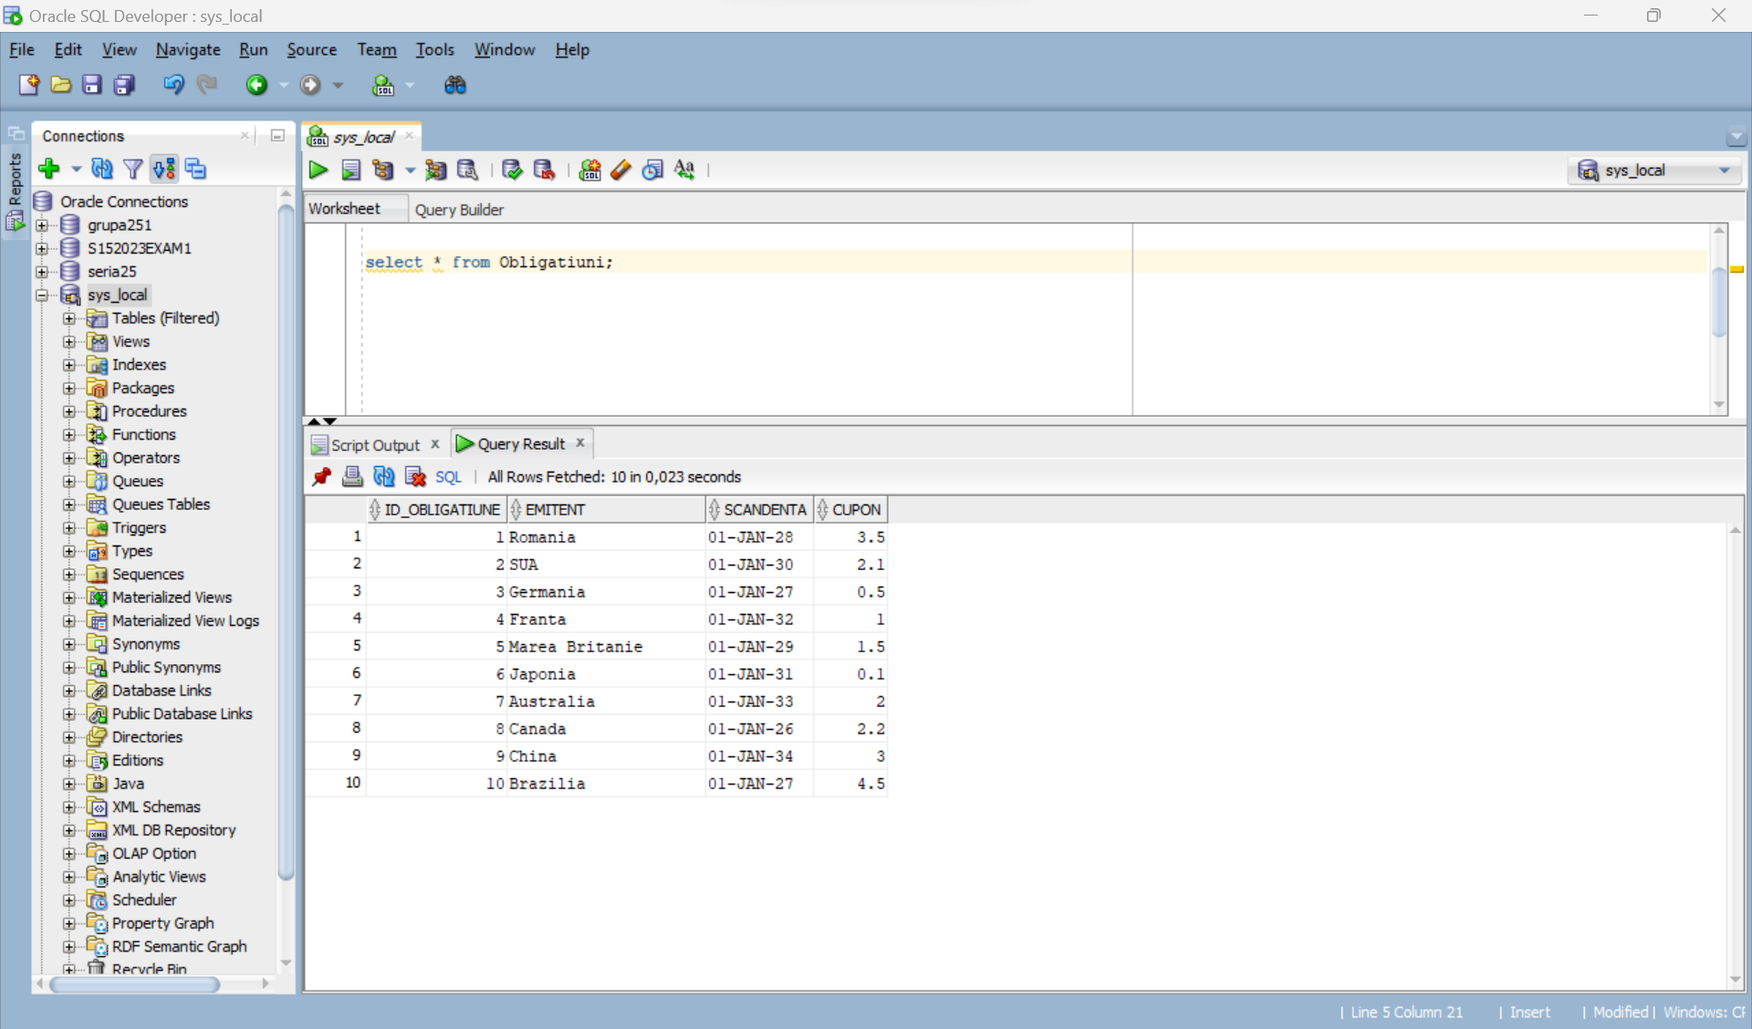

6. Formulați în limbaj natural o problemă pe care să o rezolvați folosind un subprogram stocat independent care să utilizeze toate cele 3 tipuri de colecții studiate. Apelați subprogramul.

| -- Scrie un subprogram care extrage intr-o colectie activele cumparate din lista de tranzactii, in alta colectie activele vandute, iar in alta colectie activele comune primelor 2 colectii. foloseste un subprogram stocat independent care să utilizeze toate cele 3 tipuri de colecții studiate tablouri indexate (index-by tables), tablouri imbriate ( nested table) si vectori cu dimensiuni variabile (varrays). . Apelați subprogramul.  CREATE OR REPLACE PROCEDURE extrage_active AS  TYPE t_indexby_table IS TABLE OF INT INDEX BY PLS_INTEGER;  TYPE t_nested_table IS TABLE OF INT;  TYPE t_varray IS VARRAY(100) OF INT;  -- Definirea colecțiilor  cumparate t_indexby_table;  vandute t_nested_table := t_nested_table(); -- Inițializare aici  comune t_varray := t_varray();  cursor tranzactii_cursor IS  SELECT Buy, Sell FROM Tranzactii;  tranzactie tranzactii_cursor%ROWTYPE;  BEGIN  -- Deschidem cursorul și procesăm fiecare tranzacție  OPEN tranzactii_cursor;  LOOP  FETCH tranzactii_cursor INTO tranzactie;  EXIT WHEN tranzactii_cursor%NOTFOUND;  -- Adăugăm activele în colecții  cumparate(tranzactie.Buy) := tranzactie.Buy;  -- Pentru tablourile îmbrișate, utilizăm metoda EXTEND pentru a adăuga un element  vandute.EXTEND;  vandute(vandute.COUNT) := tranzactie.Sell;  END LOOP;  CLOSE tranzactii_cursor;  -- pentru fiecare activ cumparat verificam daca a fost vandut  FOR i IN 1..cumparate.COUNT LOOP  FOR j IN 1..vandute.COUNT LOOP  IF cumparate(i) = vandute(j) THEN  comune.EXTEND;  comune(comune.COUNT) := cumparate(i);  END IF;  END LOOP;  END LOOP;  -- afiseaza colectia cumparate  DBMS_OUTPUT.PUT_LINE('Activele cumparate sunt: ');  FOR i IN 1..cumparate.COUNT LOOP  DBMS_OUTPUT.PUT_LINE(cumparate(i));  END LOOP;  -- afiseaza colectia vandute  DBMS_OUTPUT.PUT_LINE('Activele vandute sunt: ');  FOR i IN 1..vandute.COUNT LOOP  DBMS_OUTPUT.PUT_LINE(vandute(i));  END LOOP;  -- afiseaza colectia comune  DBMS_OUTPUT.PUT_LINE('Activele care au fost si cumparate si vandute sunt: ');  FOR i IN 1..comune.COUNT LOOP  DBMS_OUTPUT.PUT_LINE(comune(i));  END LOOP;  END extrage_active;  /  set serveroutput on  /  execute extrage_active();  / |
| --- |

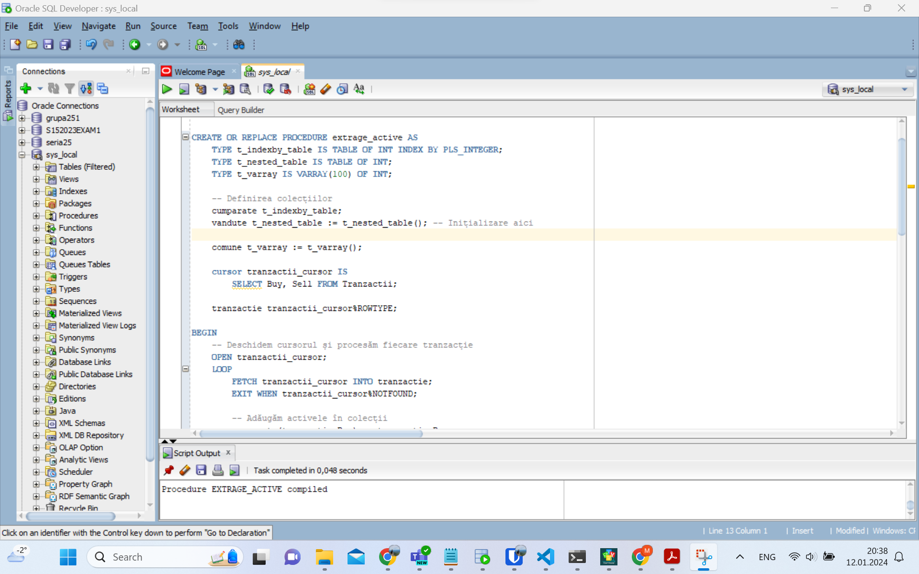

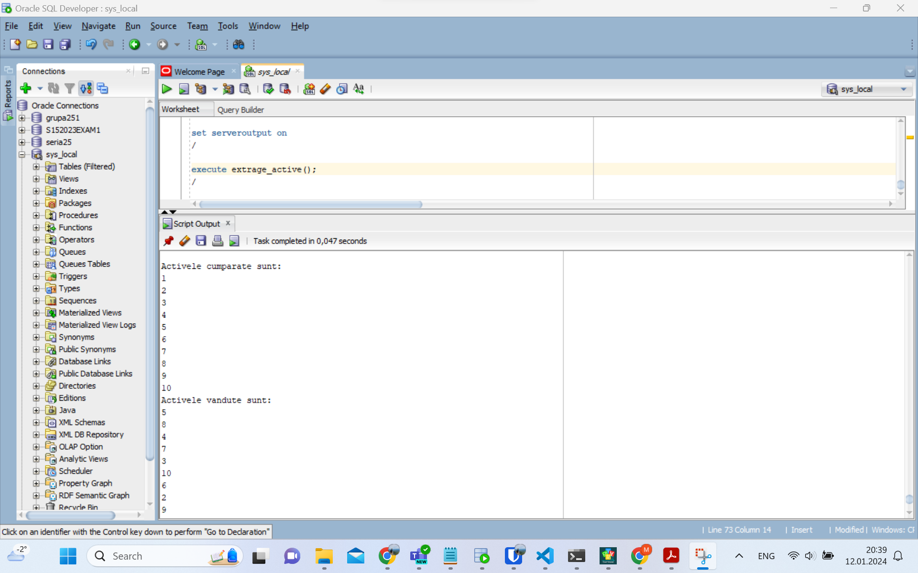

7. Formulați în limbaj natural o problemă pe care să o rezolvați folosind un subprogram stocat independent care să utilizeze 2 tipuri diferite de cursoare studiate, unul dintre acestea fiind cursor parametrizat, dependent de celălalt cursor. Apelați subprogramul.

| -- scrie un cursor parametrizat care returneaza cate tranzactii au un anumit volum si un alt cursor care returneaza volumul maxim al unei tranzactii. Apoi afiseaza tranzactiile cu volumul egal cu volumul maxim al unei tranzactii.  create or replace procedure volum_maxim as  cursor c1(v_volum number) is  select count(*) as nr_tranzactii  from tranzactii  where volum = v_volum;  cursor c2 is  select max(volum) as max_volum  from tranzactii;  v_max_volum number;  v_nr_tranzactii number;  begin  open c2;  fetch c2 into v_max_volum;  close c2;  open c1(v_max_volum);  fetch c1 into v_nr_tranzactii;  close c1;  dbms_output.put_line('Tranzactiile cu volumul egal cu volumul maxim al unei tranzactii sunt: ' || v_nr_tranzactii);  end;  /  begin  volum_maxim;  end;  / |
| --- |

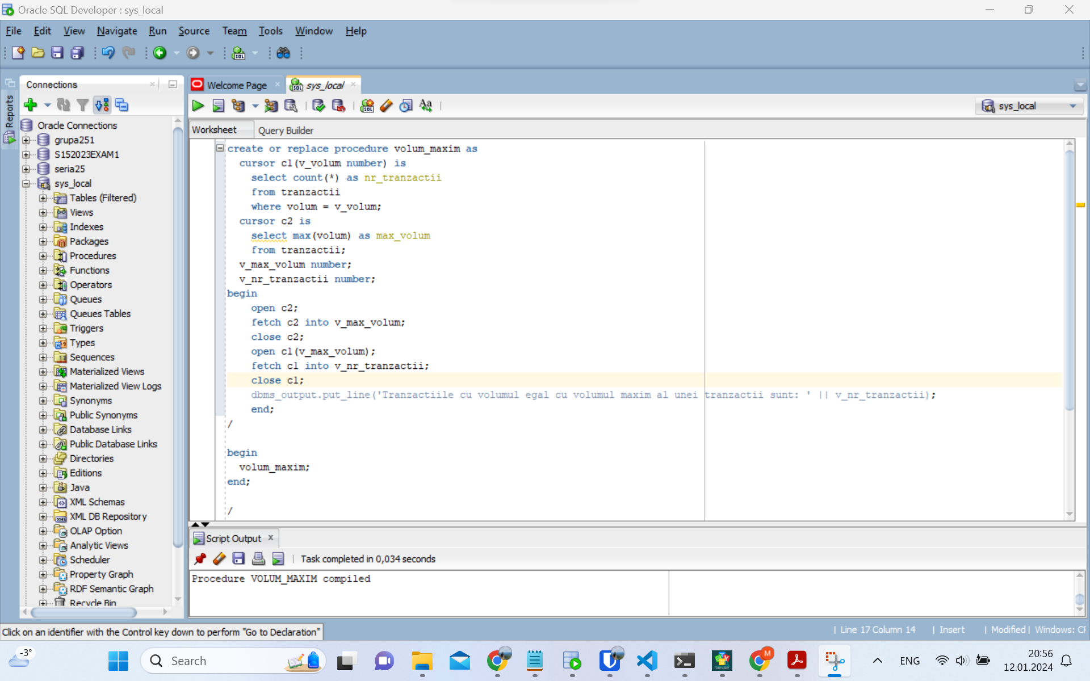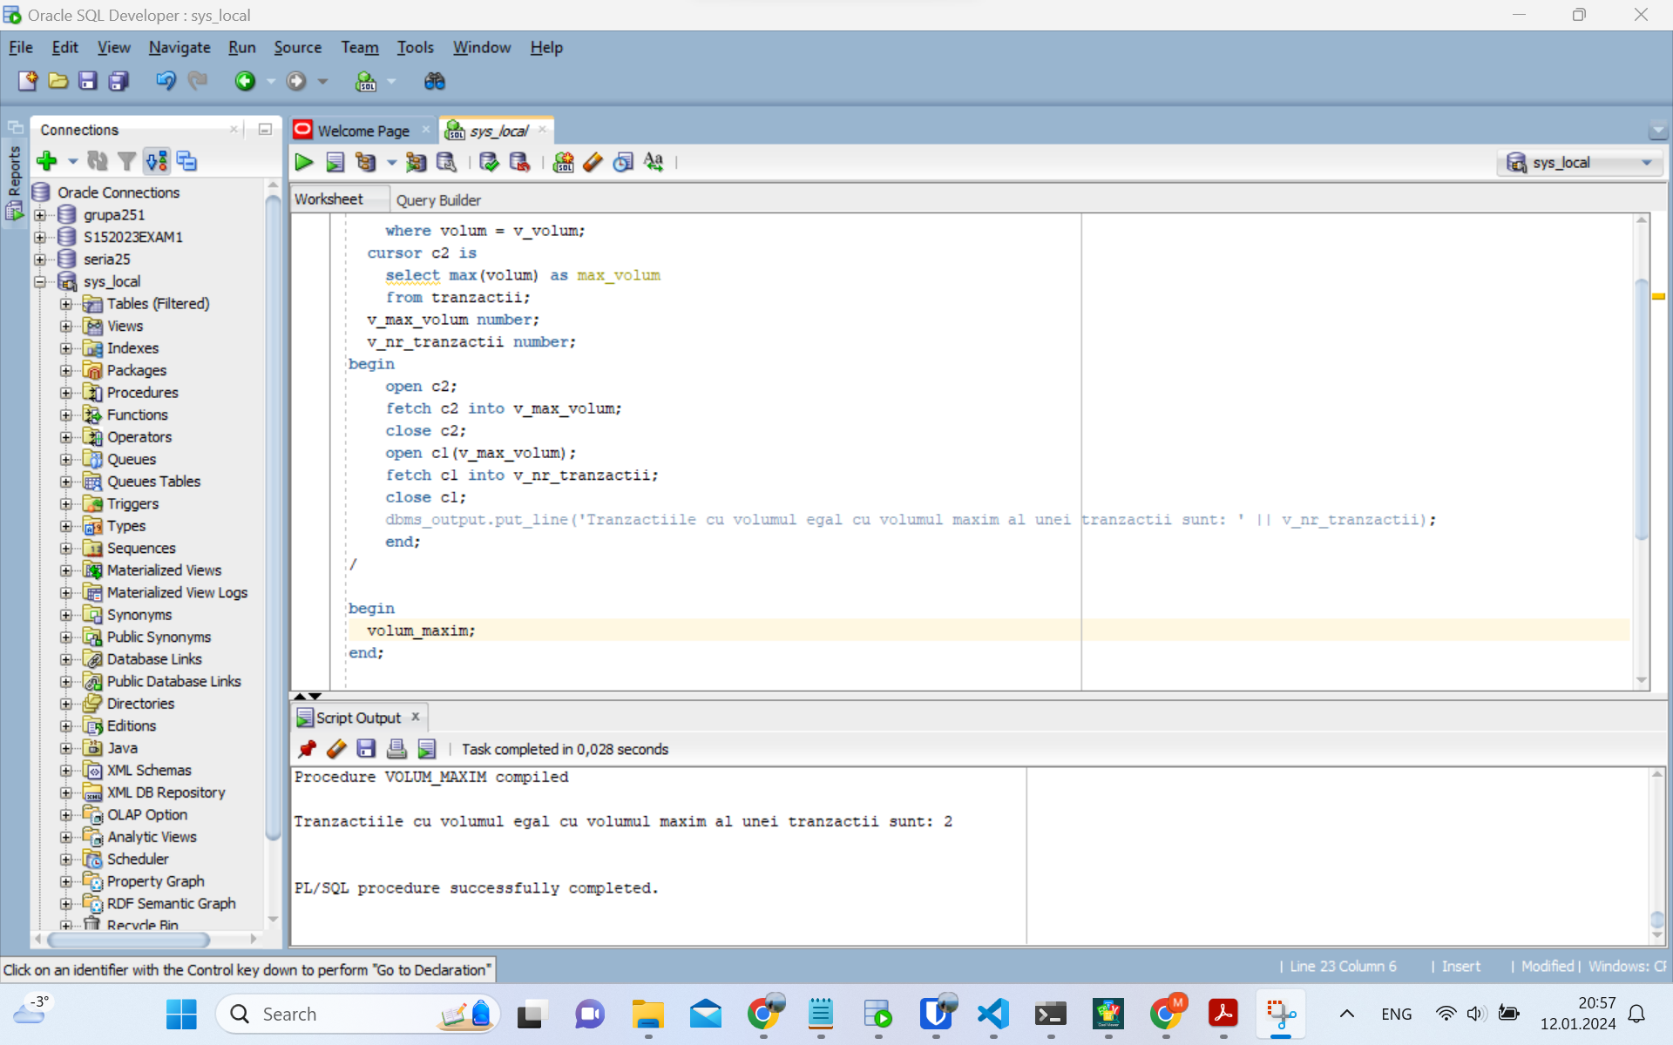

8. Formulați în limbaj natural o problemă pe care să o rezolvați folosind un subprogram stocat independent de tip funcție care să utilizeze într-o singură comandă SQL 3 dintre tabelele definite. Definiți minim 2 excepții proprii. Apelați subprogramul astfel încât să evidențiați toate cazurile definite și tratate.

| -- Enunt afiseaza Blockchain-ul pe care este listata criptomoneda cu cel mai mare pret in tabela Active.  CREATE OR REPLACE FUNCTION afiseaza_blockchain_criptomoneda_max  RETURN VARCHAR2 IS  -- Definirea excepțiilor  crypto_neexistent EXCEPTION;  blockchain_neexistent EXCEPTION;  -- Variabile  id_criptomoneda_max INT;  id_blockchain_max INT;  nume_blockchain VARCHAR2(20);  BEGIN  BEGIN  -- Căutăm criptomoneda de tip 'Crypto' cu cel mai mare preț  SELECT ID_activ INTO id_criptomoneda_max FROM Active  WHERE Tip = 'Crypto'  ORDER BY Pret DESC  FETCH FIRST ROW ONLY;  EXCEPTION  WHEN NO_DATA_FOUND THEN  RAISE crypto_neexistent;  END;    dbms_output.put_line('criptomoneda gasita: ' || id_criptomoneda_max);  BEGIN  -- Căutăm blockchain-ul pe care este listată criptomoneda  SELECT b.id_blockchain INTO id_blockchain_max  FROM Criptomonede c  JOIN Blockchain b ON c.blockchain = b.id_Blockchain  WHERE c.id_criptomoneda = id_criptomoneda_max;    EXCEPTION  WHEN NO_DATA_FOUND THEN  RAISE blockchain_neexistent;  END;  select a.nume into nume_blockchain  from Blockchain a  where a.id_blockchain = id_blockchain_max;  -- Returnăm numele blockchain-ului  RETURN nume_blockchain;  EXCEPTION  WHEN crypto_neexistent THEN  RETURN 'Nu există Active de tipul Crypto.';  WHEN blockchain_neexistent THEN  RETURN 'Criptomoneda găsită nu este listată pe niciun blockchain.';  WHEN NO_DATA_FOUND THEN  RETURN 'NO_DATA_FOUND';  WHEN Others THEN  RETURN 'A apărut o eroare neașteptată.';  END afiseaza_blockchain_criptomoneda_max;  /  SELECT afiseaza_blockchain_criptomoneda_max() FROM DUAL;  /  update active  set nume = 'BTC', Tip = 'Crypto', Pret = 60000.00  where id_activ = 10;  /  SELECT afiseaza_blockchain_criptomoneda_max() FROM DUAL;  / |
| --- |

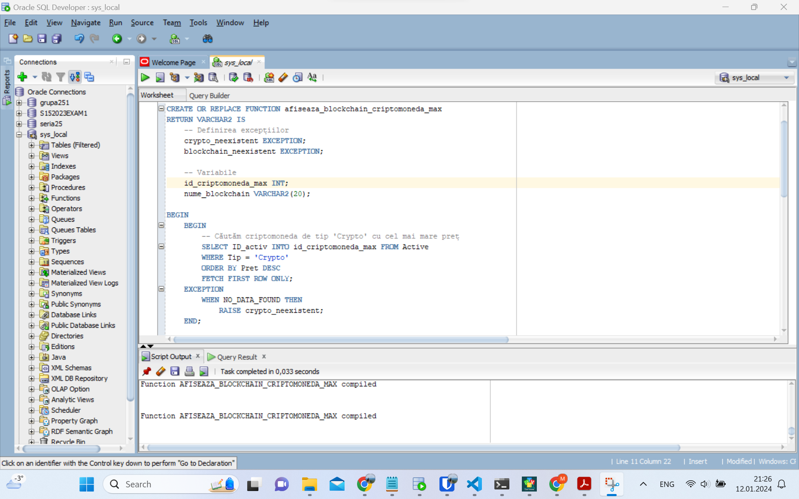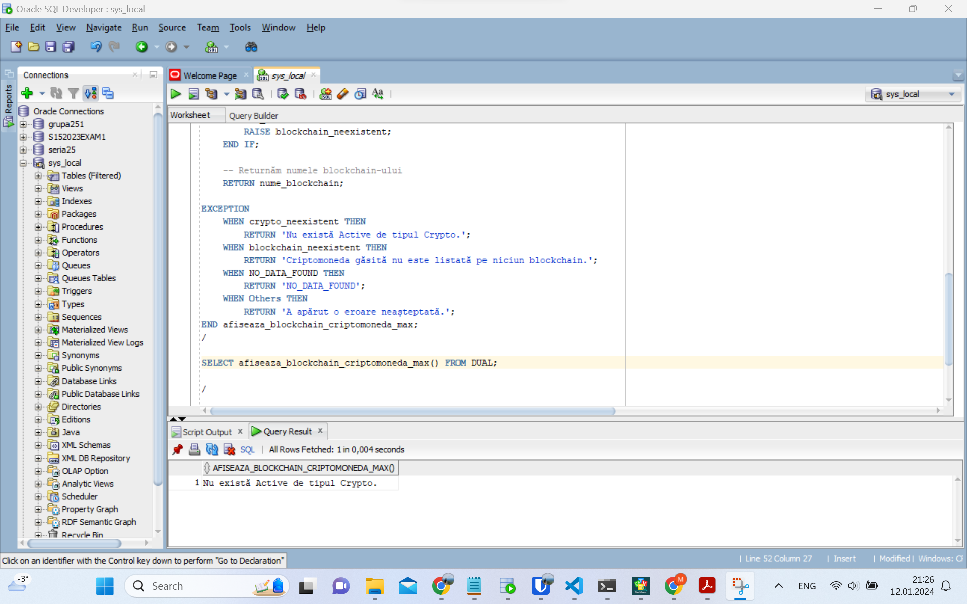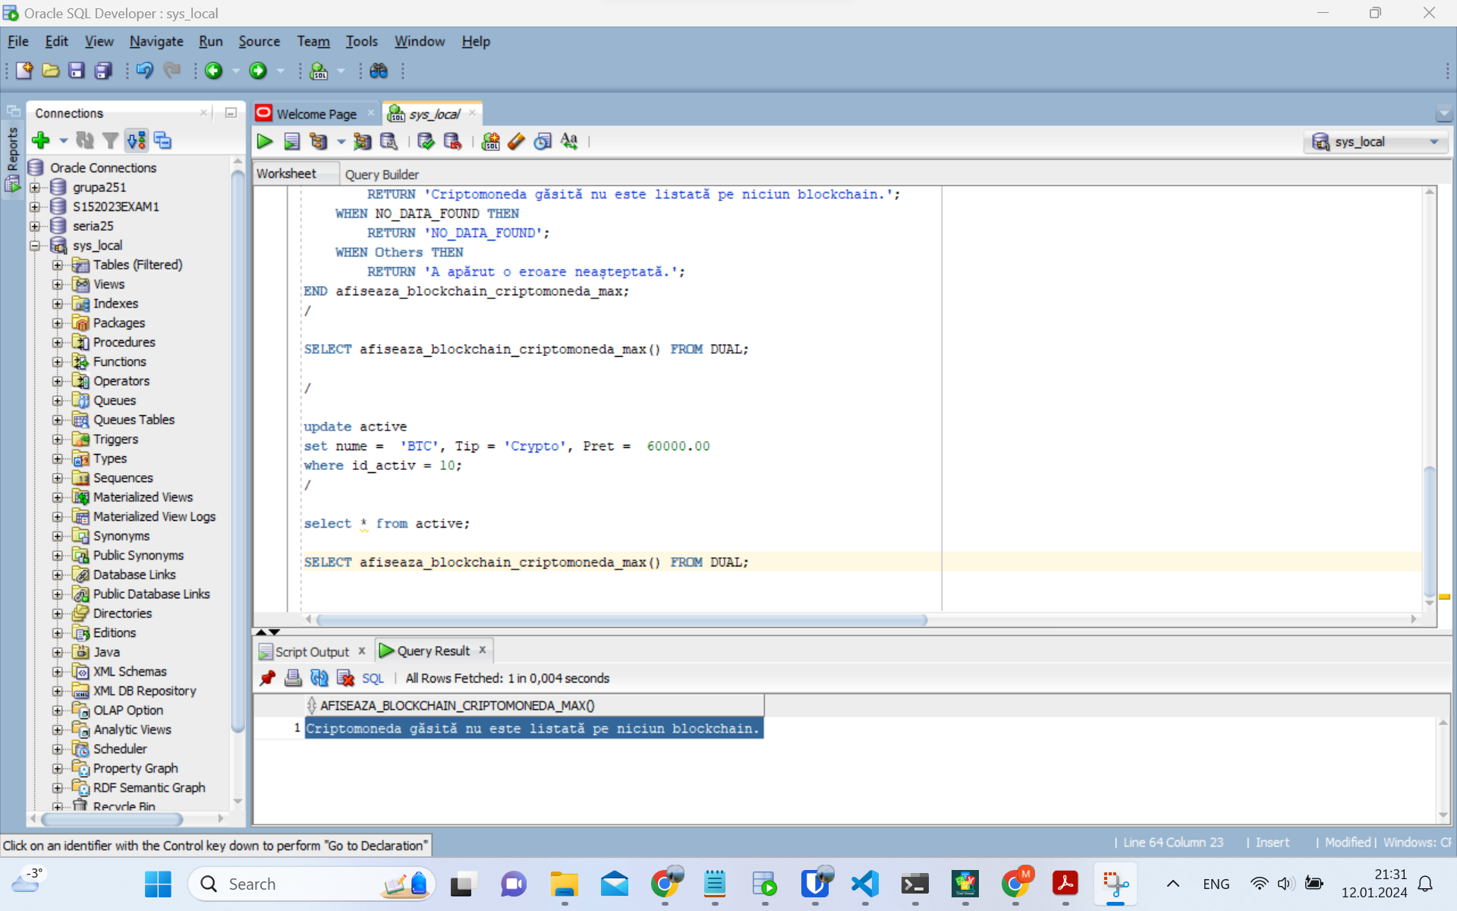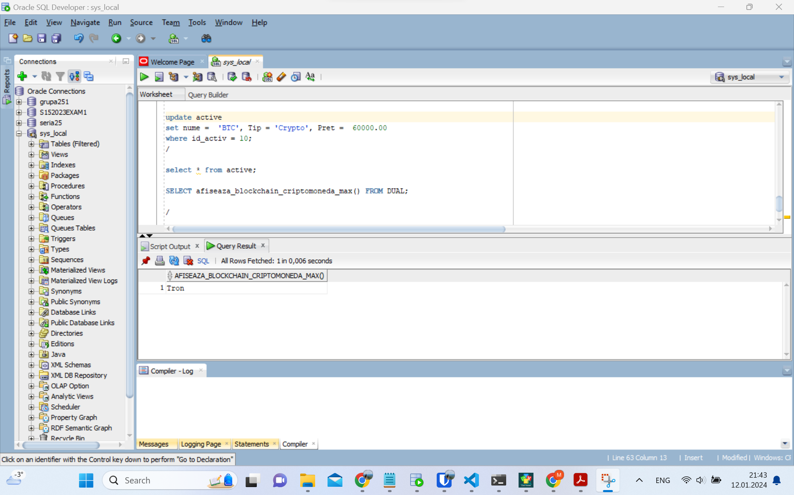

9. Formulați în limbaj natural o problemă pe care să o rezolvați folosind un subprogram stocat independent de tip procedură care să utilizeze într-o singură comandă SQL 5 dintre tabelele definite. Tratați toate excepțiile care pot apărea, incluzând excepțiile NO_DATA_FOUND și TOO_MANY_ROWS. Apelați subprogramul astfel încât să evidențiați toate cazurile tratate.

| -- Se da numele unei Actiuni, Emitentul unei obligatiuni, Key pentru o criptomoneda si Emitentul unui ETF. aflati id-urile lor, si aflati care are pretul mai mare in tabela de active.  create or replace procedure most_expensive_investment(  actiune char,  obligatiune char,  criptomoneda int,  etf char  ) is  actiune_id int;  obligatiune_id number;  criptomoneda_id number;  etf_id number;  pret_actiune number;  pret_obligatiune number;  pret_criptomoneda number;  pret_etf number;  begin  select id_actiune into actiune_id from actiuni where companie = actiune;  select id_obligatiune into obligatiune_id from obligatiuni where emitent = obligatiune;  select id_criptomoneda into criptomoneda_id from criptomonede where Cheie = criptomoneda;  select id_etf into etf_id from etfuri where emitent = etf;  select pret into pret_actiune from active where id_activ = actiune_id;  select pret into pret_obligatiune from active where id_activ = obligatiune_id;  select pret into pret_criptomoneda from active where id_activ = criptomoneda_id;  select pret into pret_etf from active where id_activ = etf_id;  if pret_actiune > pret_obligatiune and pret_actiune > pret_criptomoneda and pret_actiune > pret_etf then  dbms_output.put_line('Actiunea are pretul cel mai mare');  elsif pret_obligatiune > pret_actiune and pret_obligatiune > pret_criptomoneda and pret_obligatiune > pret_etf then  dbms_output.put_line('Obligatiunea are pretul cel mai mare');  elsif pret_criptomoneda > pret_actiune and pret_criptomoneda > pret_obligatiune and pret_criptomoneda > pret_etf then  dbms_output.put_line('Criptomoneda are pretul cel mai mare');  elsif pret_etf > pret_actiune and pret_etf > pret_obligatiune and pret_etf > pret_criptomoneda then  dbms_output.put_line('ETF-ul are pretul cel mai mare');  else  dbms_output.put_line('Exista mai multe active cu pretul cel mai mare');  end if;  exception  when no_data_found then  dbms_output.put_line('Nu exista active pentru cautarea facuta');  when too_many_rows then  dbms_output.put_line('Exista mai multe active cu numele dat');  end;  /  begin  most_expensive_investment('Appdle', 'SUA', 345678, 'Fidelity');  end;  /  begin  most_expensive_investment('Apple', 'SUA', 345678, 'Fidelity');  end;  /  update actiuni  set companie = 'Apple'  where id_actiune = 2; |
| --- |

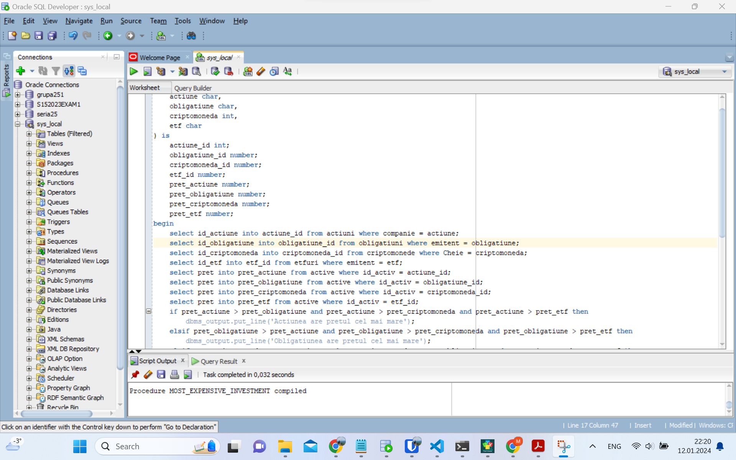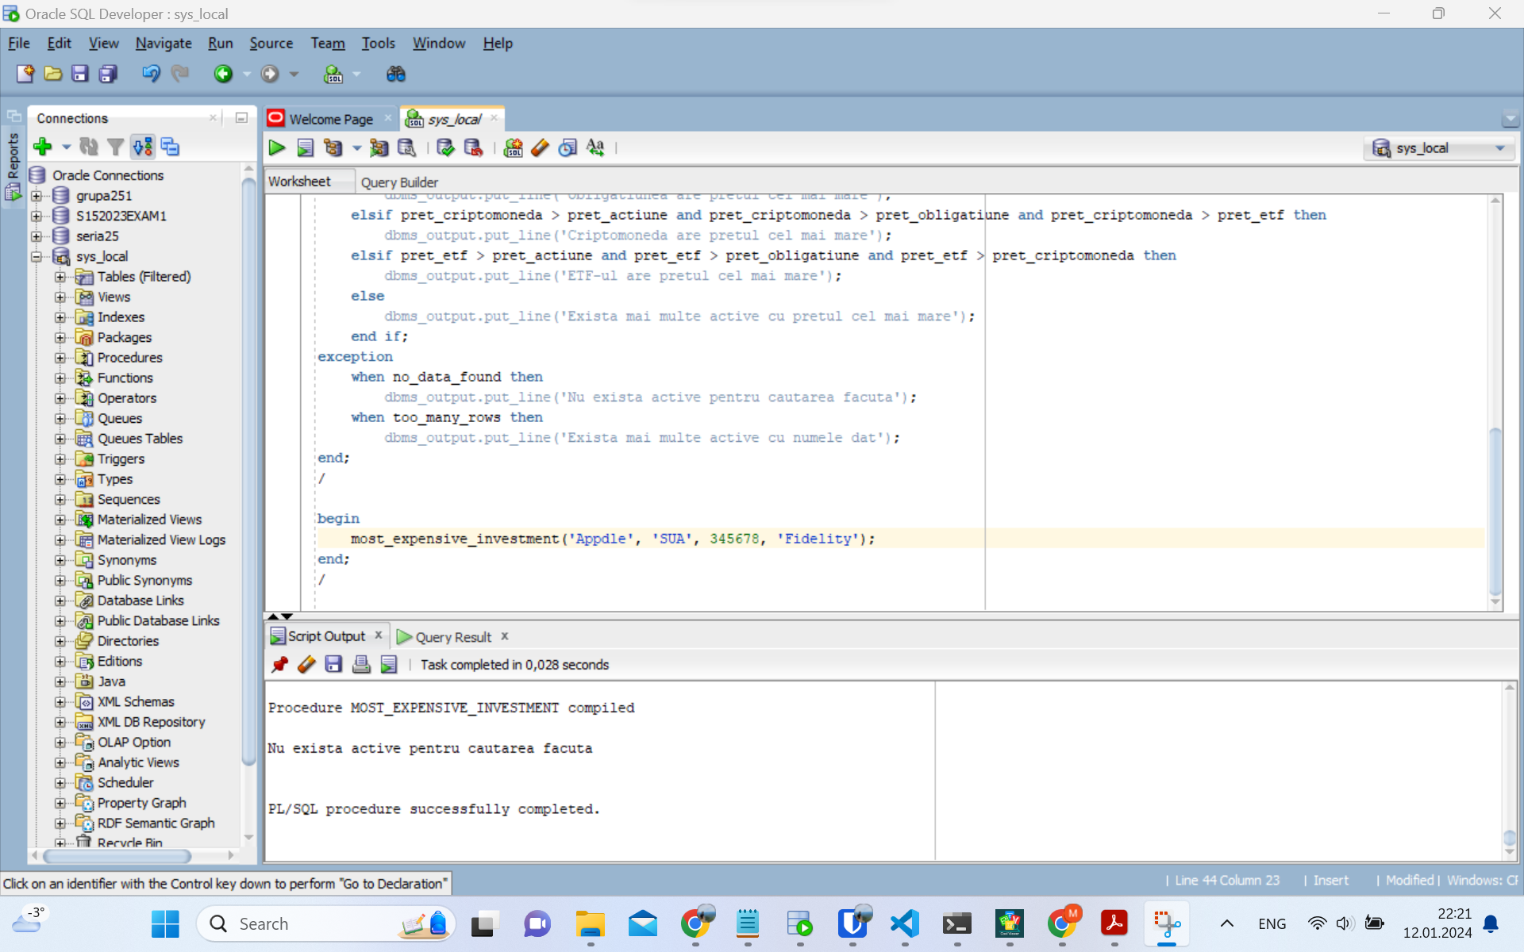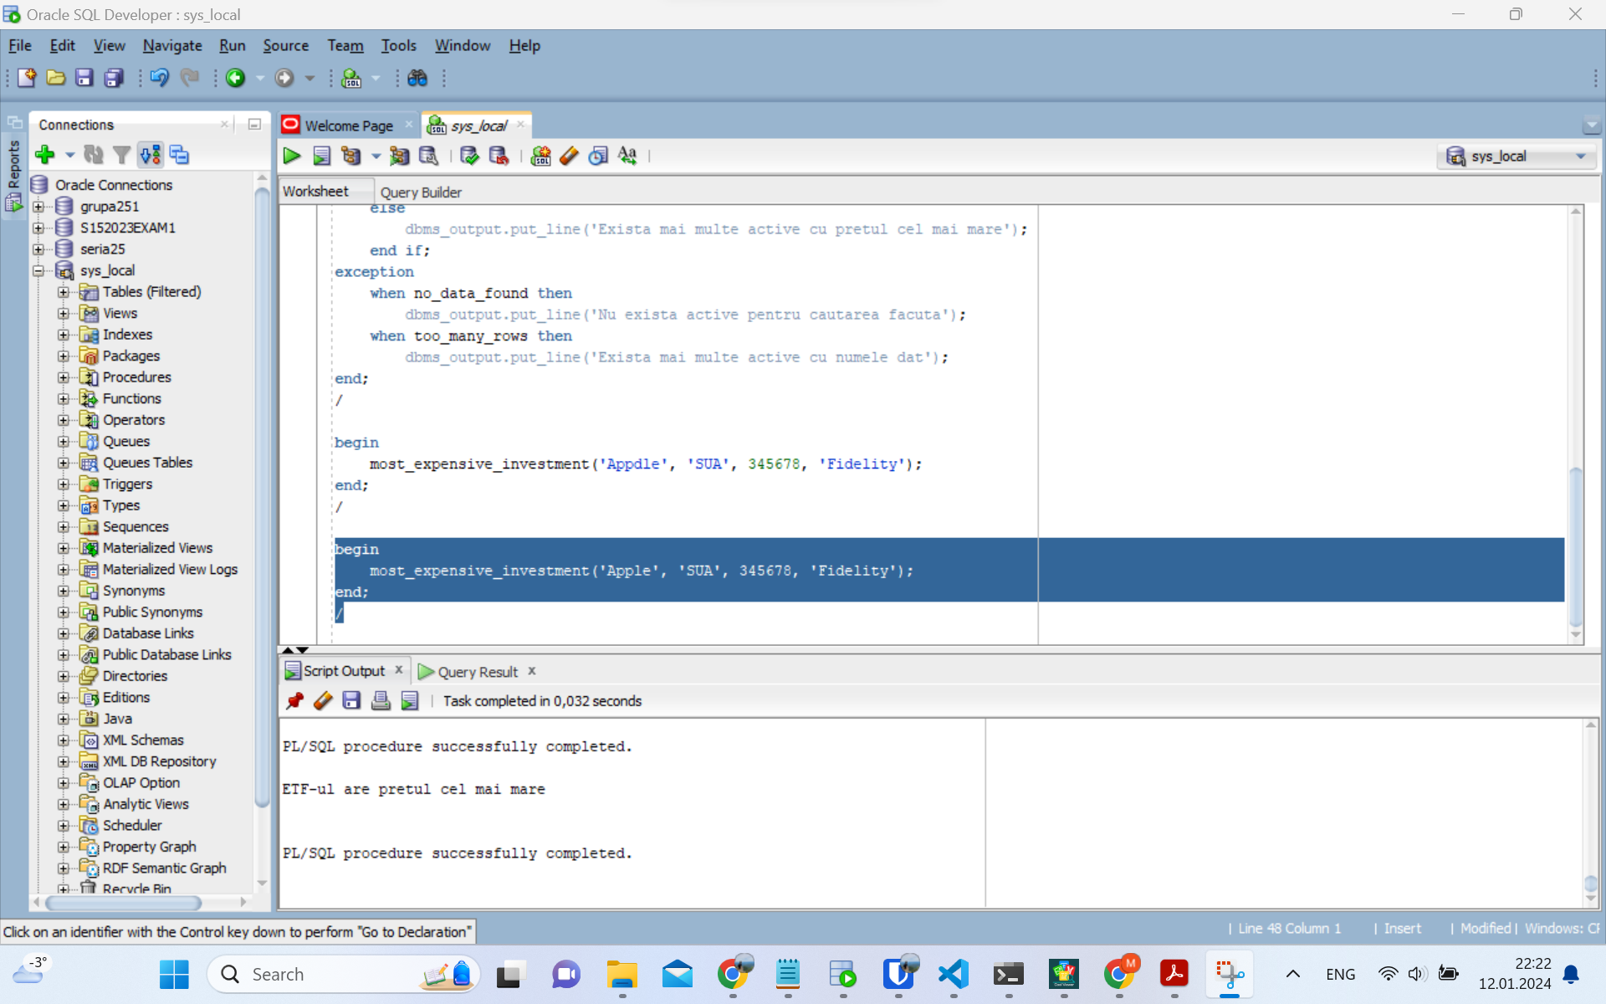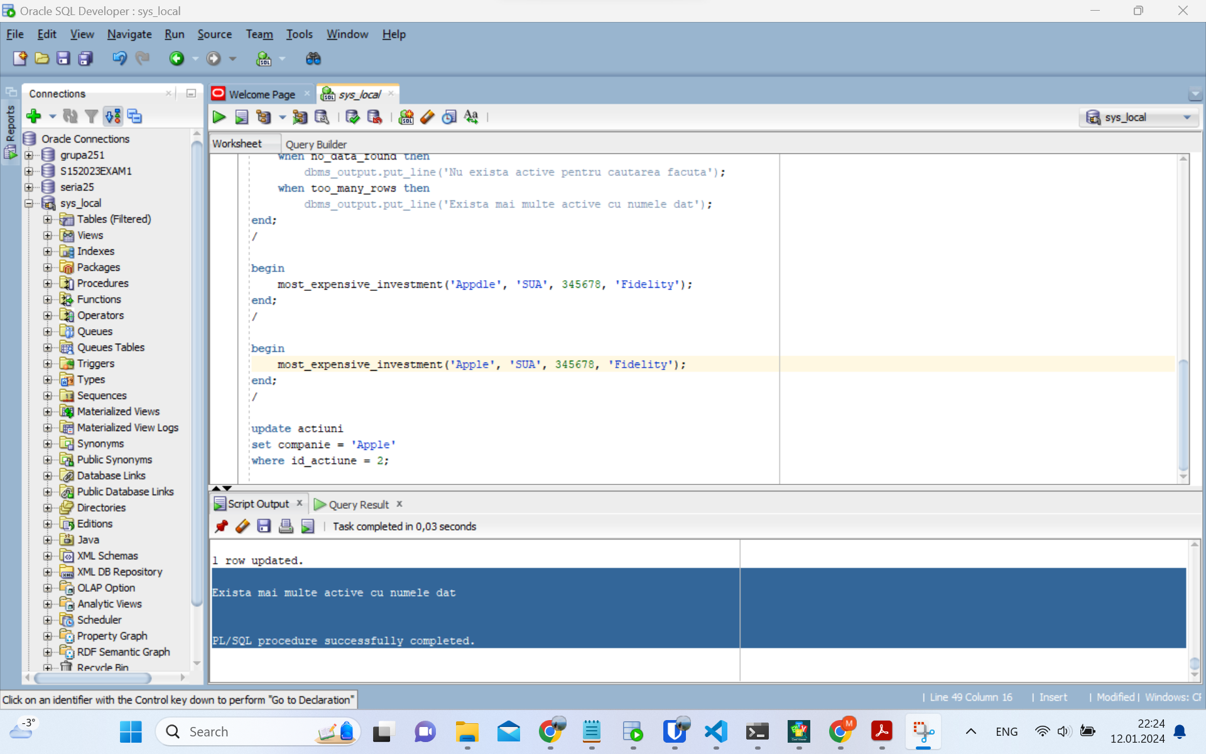

10.Definiți un trigger de tip LMD la nivel de comandă. Declanșați trigger-ul.

| -- Definiti un triger care sa nu permita modificarile in Detineri, intr-un interval orar  CREATE OR REPLACE TRIGGER trig_program  BEFORE INSERT OR DELETE OR UPDATE ON Detineri  BEGIN  IF (TO_CHAR(SYSDATE,'D') = 1)  OR (TO_CHAR(SYSDATE,'HH24') NOT BETWEEN 8 AND 12)  THEN RAISE_APPLICATION_ERROR(-20001,'Operatiile asupra tabelului sunt permise  doar in programul de lucru!');  END IF;  END;  /  INSERT INTO Detineri VALUES (11, 500, TO_DATE('2024-02-19','YYYY-MM-DD'));  select * from Detineri; |
| --- |

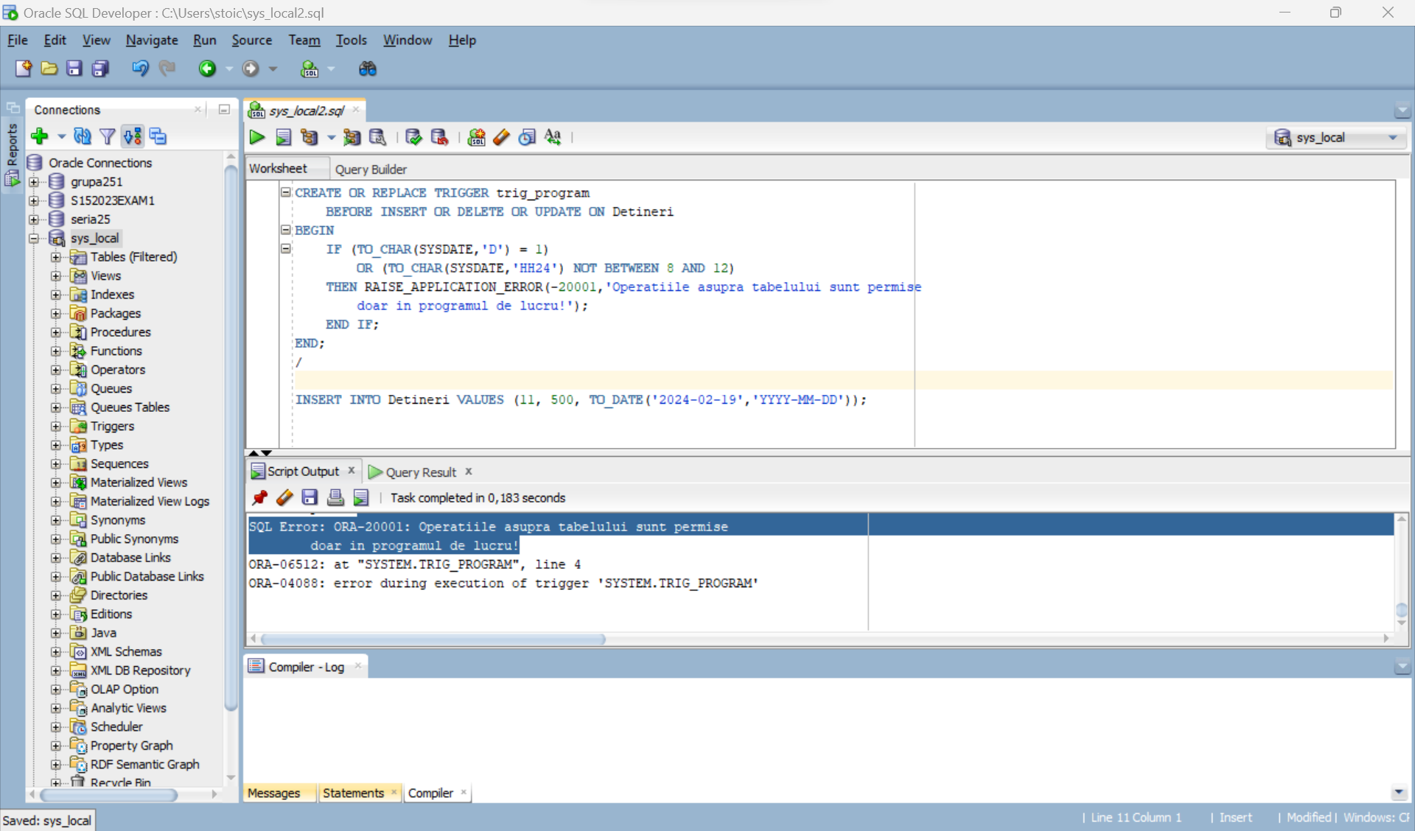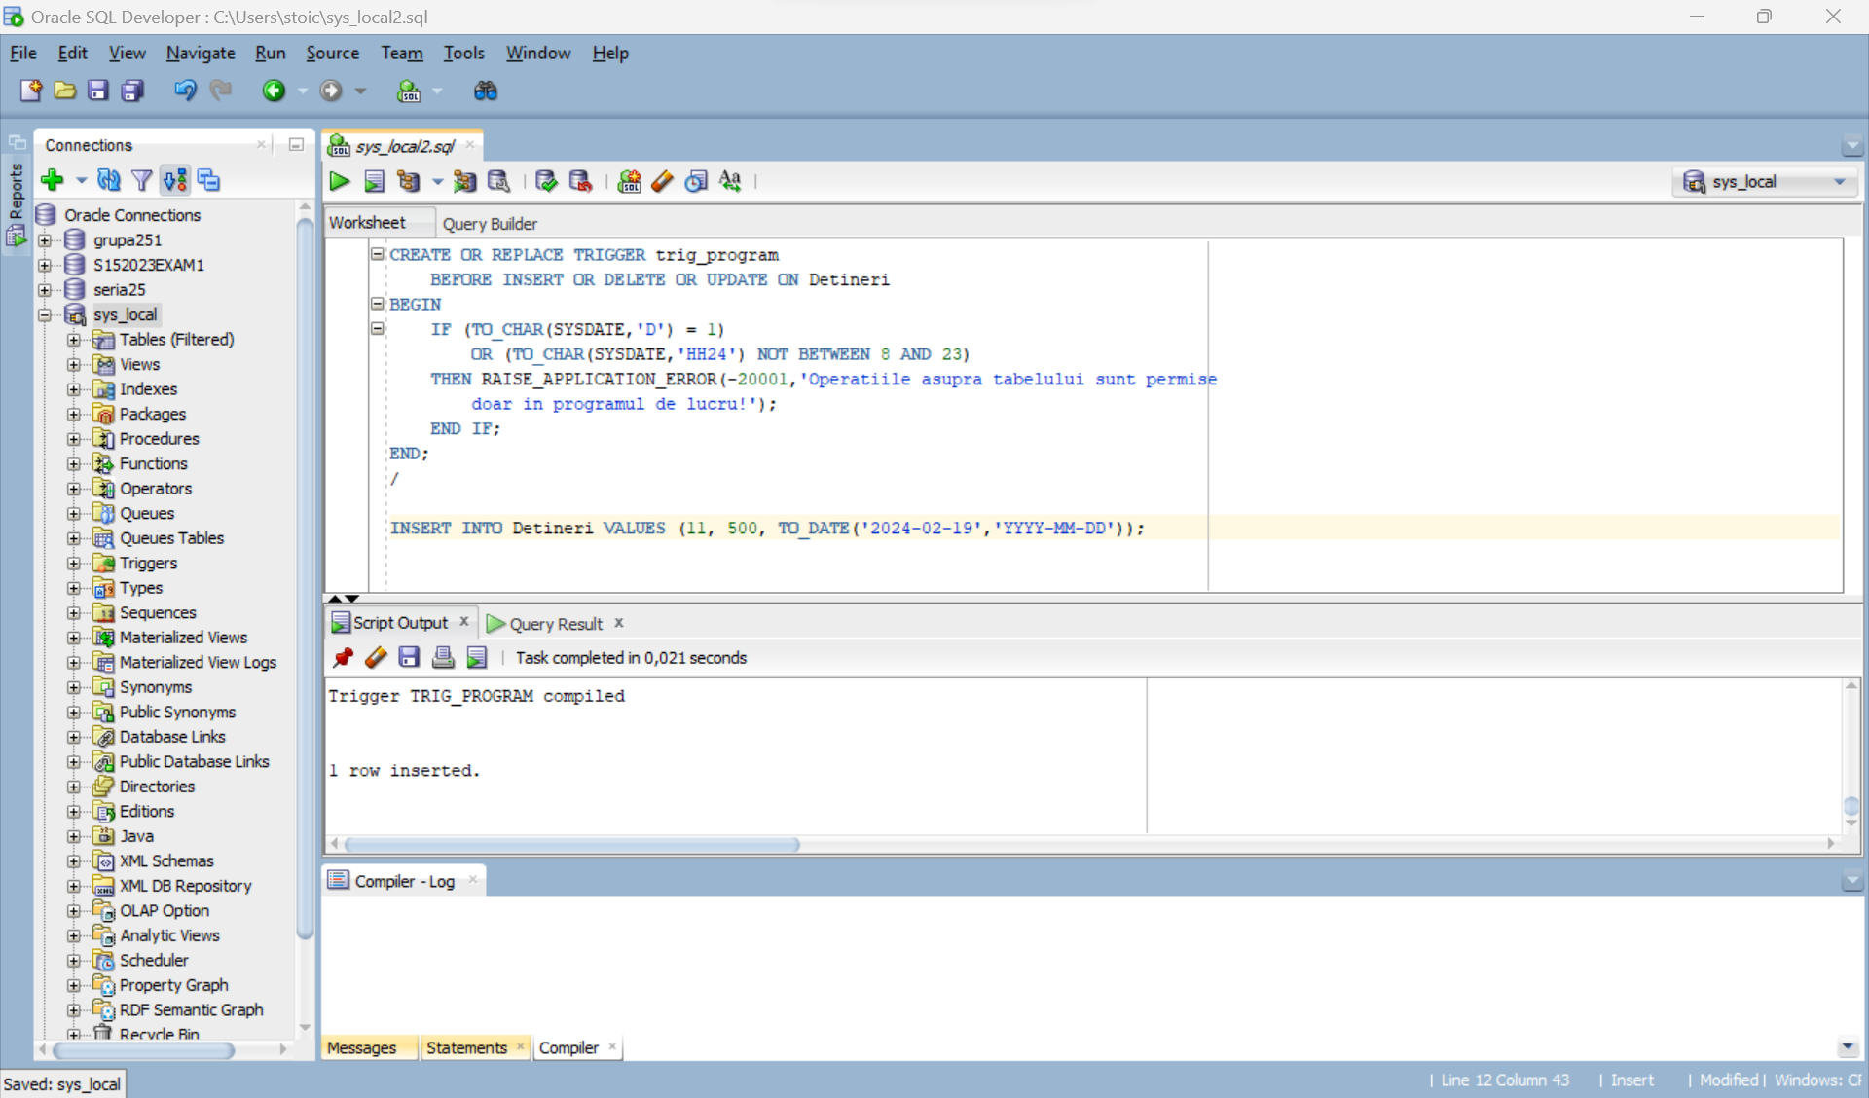

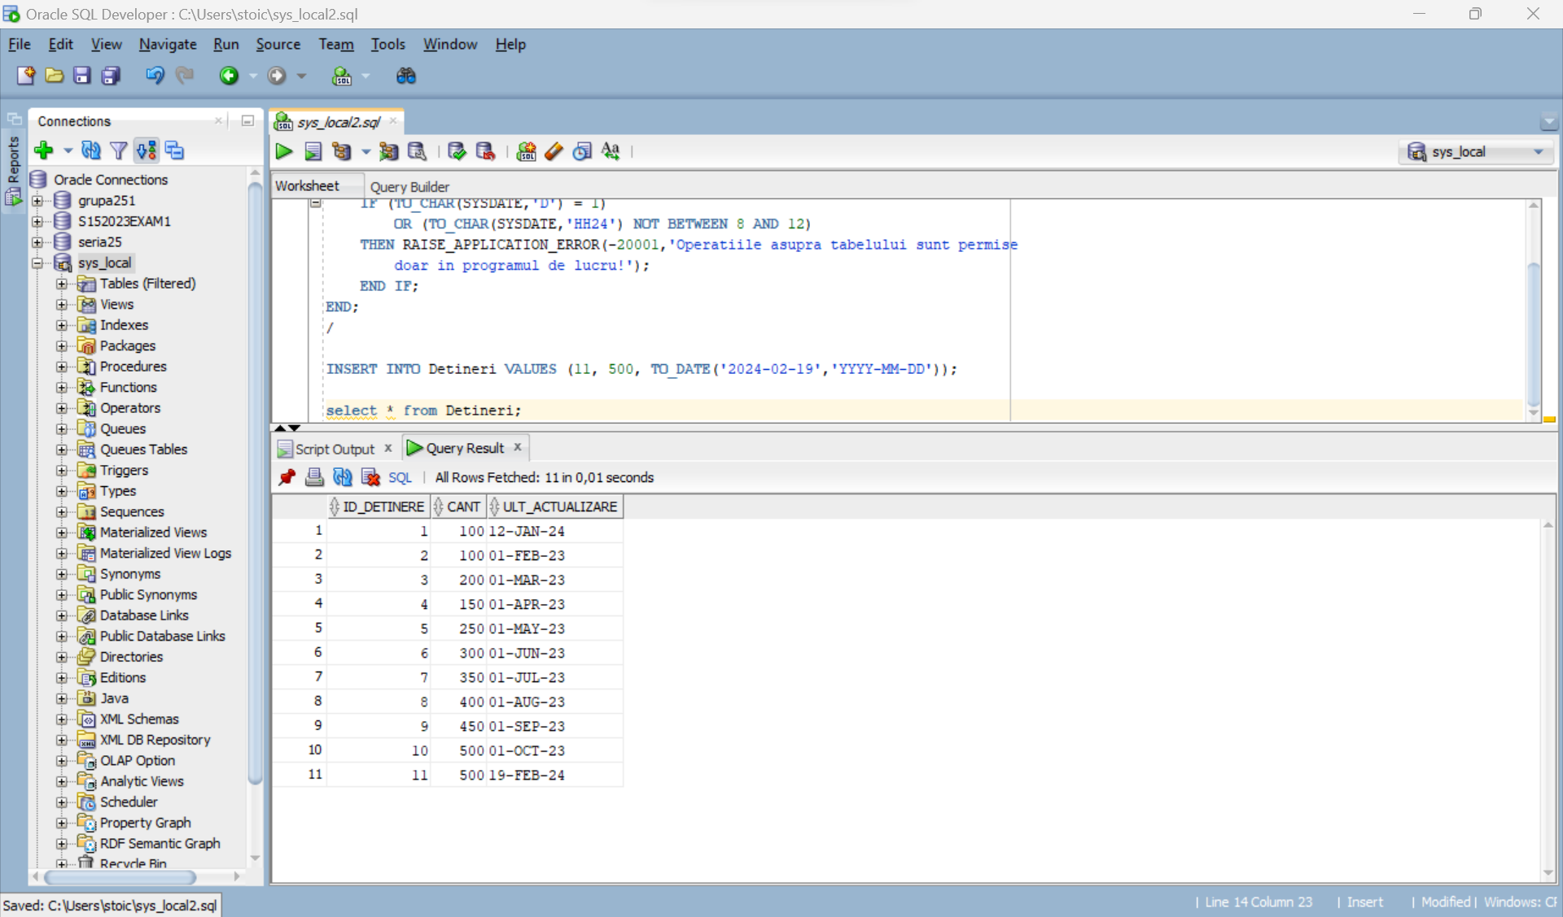

11. Definiți un trigger de tip LMD la nivel de linie. Declanșați trigger-ul.

| -- Pentru a defini un trigger de tip LMD (Last Modified Date) la nivel de linie pentru tabela Detineri, vom crea un trigger care actualizează automat coloana Ult_actualizare la data și ora curentă de fiecare dată când o linie din tabel este modificată (de exemplu, atunci când este actualizată cantitatea).  CREATE OR REPLACE TRIGGER Detineri_LMD_Trigger  BEFORE UPDATE ON Detineri  FOR EACH ROW  BEGIN  :NEW.Ult_actualizare := SYSDATE;  dbms_output.put_line('Detineri_LMD_Trigger activat');  END;  /  UPDATE Detineri  SET Cant = 100  WHERE ID_detinere = 1;  /  select * from detineri; |
| --- |

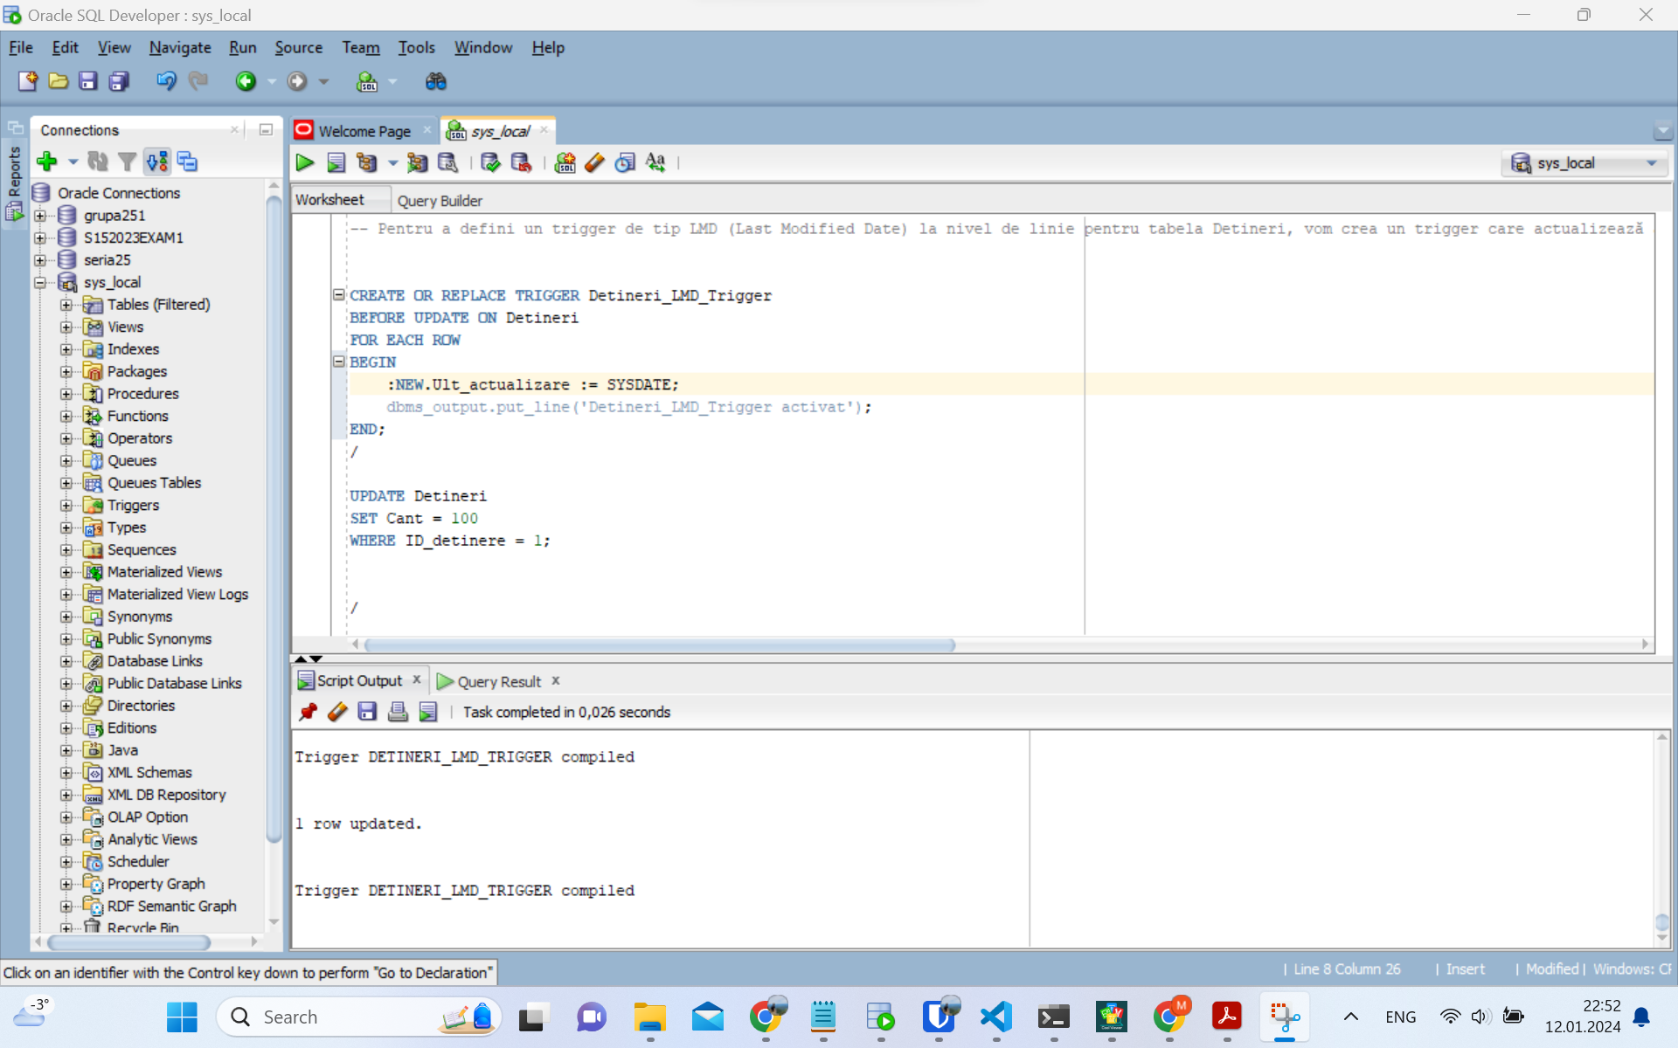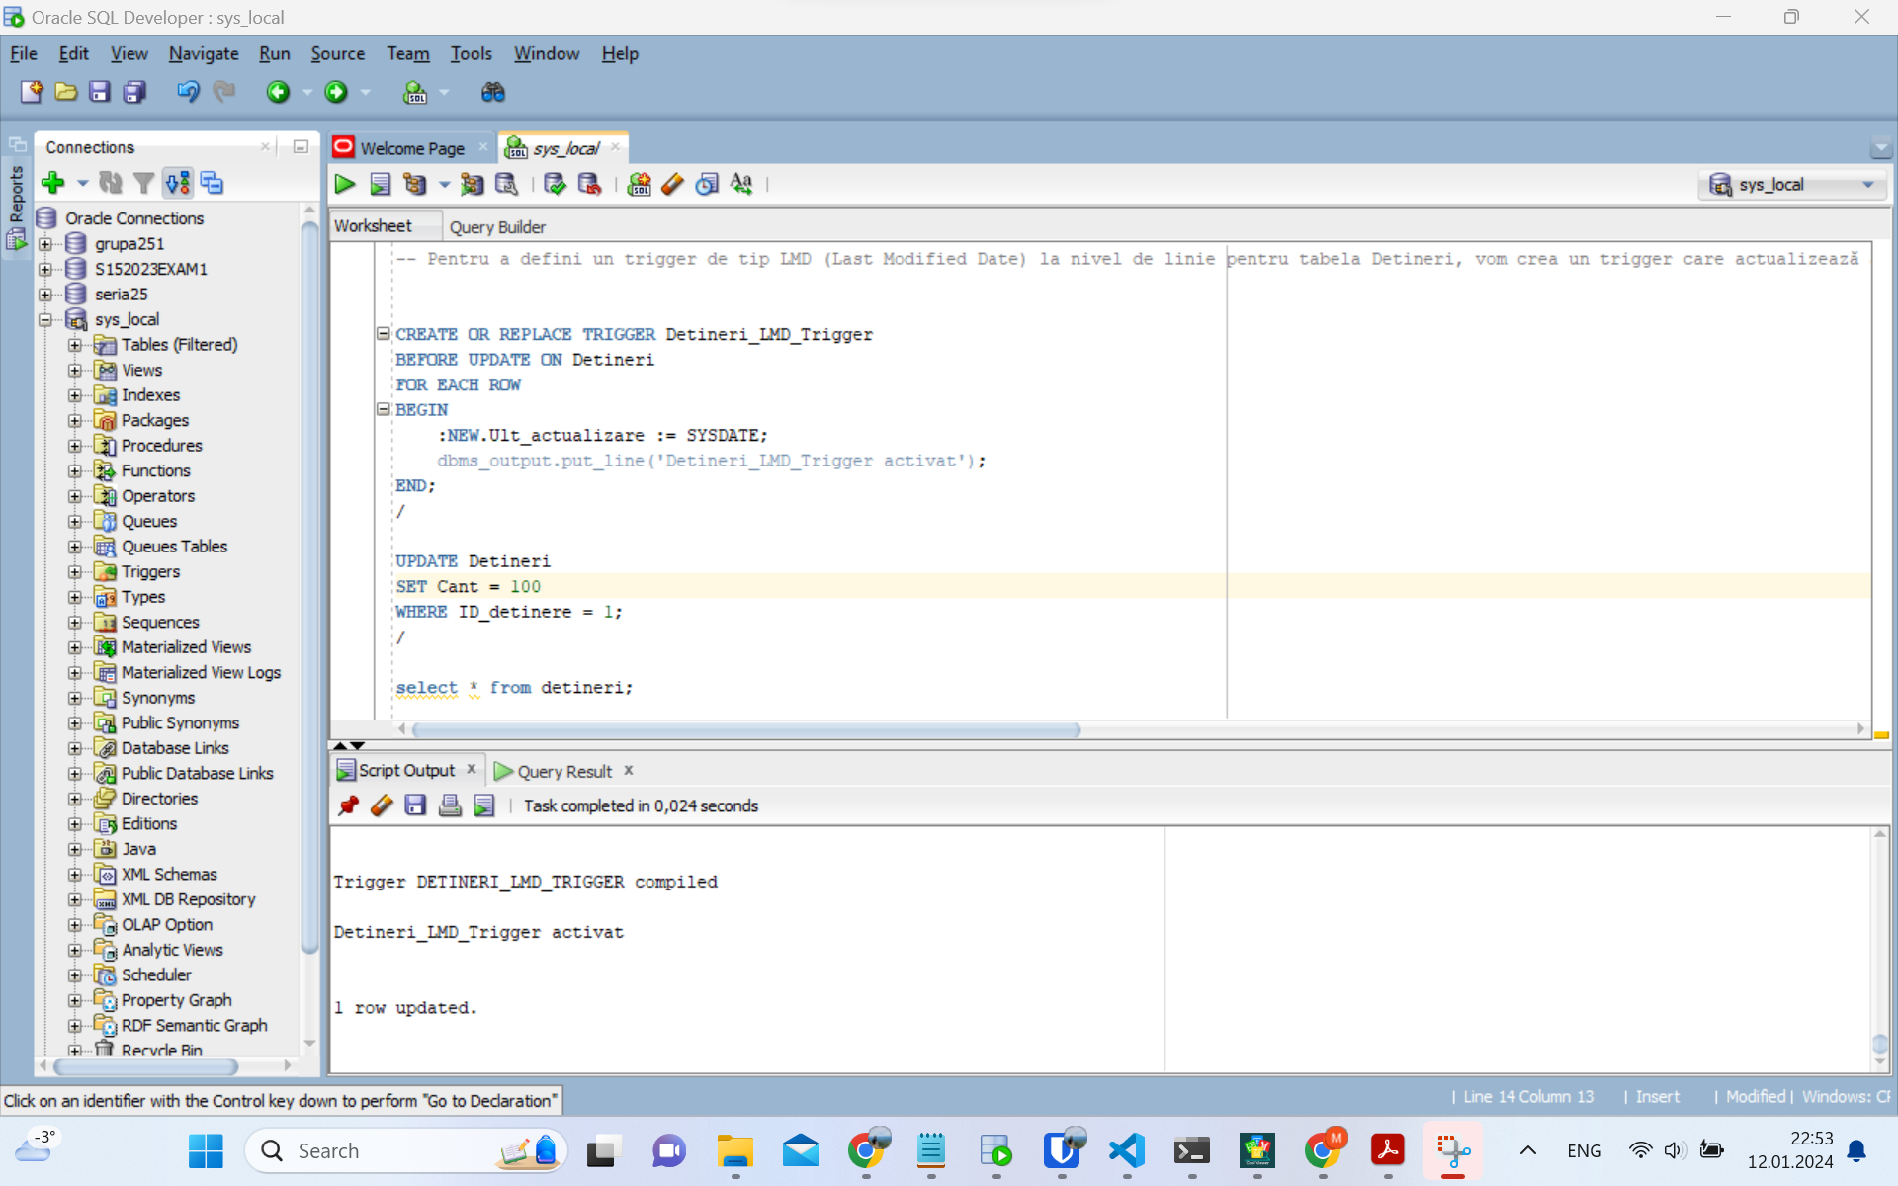

12.Definiți un trigger de tip LDD. Declanșați trigger-ul.

| CREATE OR REPLACE TRIGGER trg_schema_change  AFTER CREATE ON SCHEMA  BEGIN  DBMS_OUTPUT.PUT_LINE('Un nou obiect a fost creat in schema.');  END;  /  CREATE TABLE Exemplu2 (  ID int  );  / |
| --- |

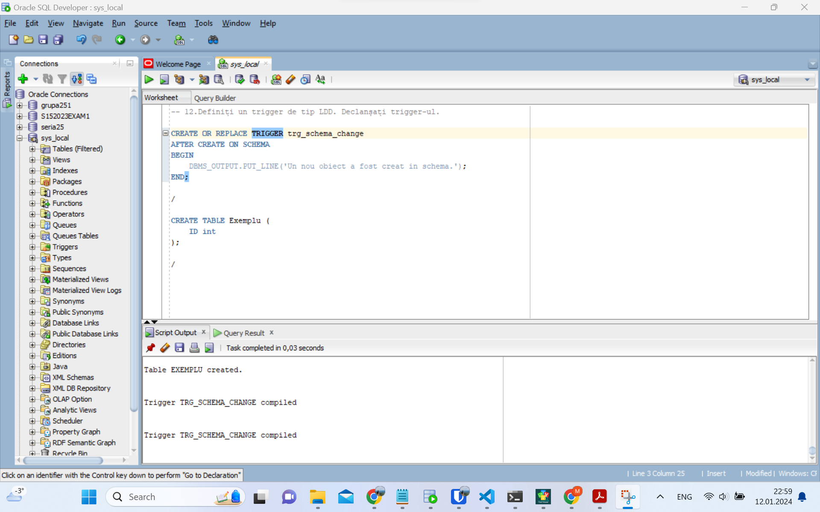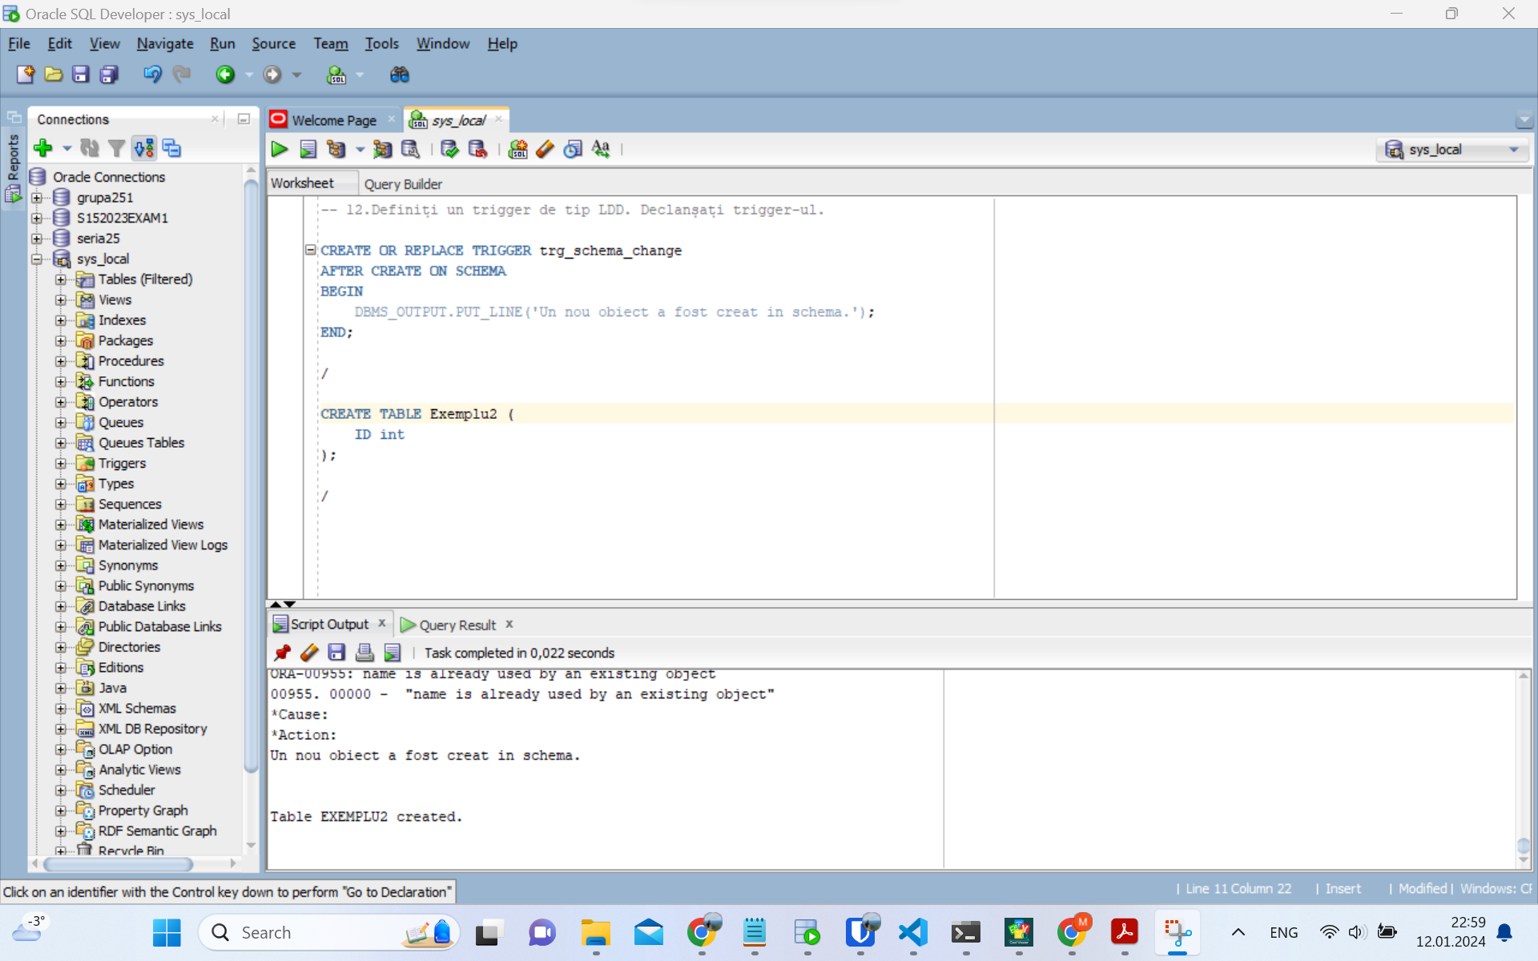

14. Definiți un pachet care să conțină toate obiectele definite în cadrul proiectului.

| -- Definiți un pachet care să conțină toate obiectele definite în cadrul proiectului.  CREATE OR REPLACE PACKAGE MY_PACKAGE AS  -- ex 6  PROCEDURE EXTRAGE_ACTIVE;  -- ex 7  PROCEDURE VOLUM_MAXIM;  -- ex 8  FUNCTION AFISEAZA_BLOCKCHAIN_CRIPTOMONEDA_MAX RETURN VARCHAR2;  -- ex 9  PROCEDURE MOST_EXPENSIVE_INVESTMENT(  ACTIUNE CHAR,  OBLIGATIUNE CHAR,  CRIPTOMONEDA INT,  ETF CHAR  );  END MY_PACKAGE;  /  CREATE OR REPLACE PACKAGE BODY MY_PACKAGE AS  -- ex 6  PROCEDURE EXTRAGE_ACTIVE AS  TYPE T_INDEXBY_TABLE IS  TABLE OF INT INDEX BY PLS_INTEGER;  TYPE T_NESTED_TABLE IS  TABLE OF INT;  TYPE T_VARRAY IS  VARRAY(100) OF INT;  -- Definirea colecțiilor  CUMPARATE T_INDEXBY_TABLE;  VANDUTE T_NESTED_TABLE := T_NESTED_TABLE(); -- Inițializare aici  COMUNE T_VARRAY := T_VARRAY();  CURSOR TRANZACTII_CURSOR IS  SELECT  BUY,  SELL  FROM  TRANZACTII;  TRANZACTIE TRANZACTII_CURSOR%ROWTYPE;  BEGIN  -- Deschidem cursorul și procesăm fiecare tranzacție  OPEN TRANZACTII_CURSOR;  LOOP  FETCH TRANZACTII_CURSOR INTO TRANZACTIE;  EXIT WHEN TRANZACTII_CURSOR%NOTFOUND;  -- Adăugăm activele în colecții  CUMPARATE(TRANZACTIE.BUY) := TRANZACTIE.BUY;  -- Pentru tablourile îmbrișate, utilizăm metoda EXTEND pentru a adăuga un element  VANDUTE.EXTEND;  VANDUTE(VANDUTE.COUNT) := TRANZACTIE.SELL;  END LOOP;  CLOSE TRANZACTII_CURSOR;  -- pentru fiecare activ cumparat verificam daca a fost vandut  FOR I IN 1..CUMPARATE.COUNT LOOP  FOR J IN 1..VANDUTE.COUNT LOOP  IF CUMPARATE(I) = VANDUTE(J) THEN  COMUNE.EXTEND;  COMUNE(COMUNE.COUNT) := CUMPARATE(I);  END IF;  END LOOP;  END LOOP;  -- afiseaza colectia cumparate  DBMS_OUTPUT.PUT_LINE('Activele cumparate sunt: ');  FOR I IN 1..CUMPARATE.COUNT LOOP  DBMS_OUTPUT.PUT_LINE(CUMPARATE(I));  END LOOP;  -- afiseaza colectia vandute  DBMS_OUTPUT.PUT_LINE('Activele vandute sunt: ');  FOR I IN 1..VANDUTE.COUNT LOOP  DBMS_OUTPUT.PUT_LINE(VANDUTE(I));  END LOOP;  -- afiseaza colectia comune  DBMS_OUTPUT.PUT_LINE('Activele care au fost si cumparate si vandute sunt: ');  FOR I IN 1..COMUNE.COUNT LOOP  DBMS_OUTPUT.PUT_LINE(COMUNE(I));  END LOOP;  END EXTRAGE_ACTIVE;  -- ex 7  PROCEDURE VOLUM_MAXIM AS  CURSOR C1(  V_VOLUM NUMBER  ) IS  SELECT  COUNT(*) AS NR_TRANZACTII  FROM  TRANZACTII  WHERE  VOLUM = V_VOLUM;  CURSOR C2 IS  SELECT  MAX(VOLUM) AS MAX_VOLUM  FROM  TRANZACTII;  V_MAX_VOLUM NUMBER;  V_NR_TRANZACTII NUMBER;  BEGIN  OPEN C2;  FETCH C2 INTO V_MAX_VOLUM;  CLOSE C2;  OPEN C1(V_MAX_VOLUM);  FETCH C1 INTO V_NR_TRANZACTII;  CLOSE C1;  DBMS_OUTPUT.PUT_LINE('Tranzactiile cu volumul egal cu volumul maxim al unei tranzactii sunt: '  || V_NR_TRANZACTII);  END;  -- ex 8  FUNCTION AFISEAZA_BLOCKCHAIN_CRIPTOMONEDA_MAX RETURN VARCHAR2 IS  -- Definirea excepțiilor  CRYPTO_NEEXISTENT EXCEPTION;  BLOCKCHAIN_NEEXISTENT EXCEPTION;  -- Variabile  ID_CRIPTOMONEDA_MAX INT;  ID_BLOCKCHAIN_MAX INT;  NUME_BLOCKCHAIN VARCHAR2(20);  BEGIN  BEGIN  -- Căutăm criptomoneda de tip 'Crypto' cu cel mai mare preț  SELECT  ID_ACTIV INTO ID_CRIPTOMONEDA_MAX  FROM  ACTIVE  WHERE  TIP = 'Crypto'  ORDER BY  PRET DESC FETCH FIRST ROW ONLY;  EXCEPTION  WHEN NO_DATA_FOUND THEN  RAISE CRYPTO_NEEXISTENT;  END;  DBMS_OUTPUT.PUT_LINE('criptomoneda gasita: '  || ID_CRIPTOMONEDA_MAX);  BEGIN  -- Căutăm blockchain-ul pe care este listată criptomoneda  SELECT  B.ID_BLOCKCHAIN INTO ID_BLOCKCHAIN_MAX  FROM  CRIPTOMONEDE C  JOIN BLOCKCHAIN B  ON C.BLOCKCHAIN = B.ID_BLOCKCHAIN  WHERE  C.ID_CRIPTOMONEDA = ID_CRIPTOMONEDA_MAX;  EXCEPTION  WHEN NO_DATA_FOUND THEN  RAISE BLOCKCHAIN_NEEXISTENT;  END;  SELECT  A.NUME INTO NUME_BLOCKCHAIN  FROM  BLOCKCHAIN A  WHERE  A.ID_BLOCKCHAIN = ID_BLOCKCHAIN_MAX;  -- Returnăm numele blockchain-ului  RETURN NUME_BLOCKCHAIN;  EXCEPTION  WHEN CRYPTO_NEEXISTENT THEN  RETURN 'Nu există Active de tipul Crypto.';  WHEN BLOCKCHAIN_NEEXISTENT THEN  RETURN 'Criptomoneda găsită nu este listată pe niciun blockchain.';  WHEN NO_DATA_FOUND THEN  RETURN 'NO_DATA_FOUND';  WHEN OTHERS THEN  RETURN 'A apărut o eroare neașteptată.';  END AFISEAZA_BLOCKCHAIN_CRIPTOMONEDA_MAX;  -- ex 9  PROCEDURE MOST_EXPENSIVE_INVESTMENT(  ACTIUNE CHAR,  OBLIGATIUNE CHAR,  CRIPTOMONEDA INT,  ETF CHAR  ) IS  ACTIUNE_ID INT;  OBLIGATIUNE_ID NUMBER;  CRIPTOMONEDA_ID NUMBER;  ETF_ID NUMBER;  PRET_ACTIUNE NUMBER;  PRET_OBLIGATIUNE NUMBER;  PRET_CRIPTOMONEDA NUMBER;  PRET_ETF NUMBER;  BEGIN  SELECT  ID_ACTIUNE INTO ACTIUNE_ID  FROM  ACTIUNI  WHERE  COMPANIE = ACTIUNE;  SELECT  ID_OBLIGATIUNE INTO OBLIGATIUNE_ID  FROM  OBLIGATIUNI  WHERE  EMITENT = OBLIGATIUNE;  SELECT  ID_CRIPTOMONEDA INTO CRIPTOMONEDA_ID  FROM  CRIPTOMONEDE  WHERE  CHEIE = CRIPTOMONEDA;  SELECT  ID_ETF INTO ETF_ID  FROM  ETFURI  WHERE  EMITENT = ETF;  SELECT  PRET INTO PRET_ACTIUNE  FROM  ACTIVE  WHERE  ID_ACTIV = ACTIUNE_ID;  SELECT  PRET INTO PRET_OBLIGATIUNE  FROM  ACTIVE  WHERE  ID_ACTIV = OBLIGATIUNE_ID;  SELECT  PRET INTO PRET_CRIPTOMONEDA  FROM  ACTIVE  WHERE  ID_ACTIV = CRIPTOMONEDA_ID;  SELECT  PRET INTO PRET_ETF  FROM  ACTIVE  WHERE  ID_ACTIV = ETF_ID;  IF PRET_ACTIUNE > PRET_OBLIGATIUNE AND PRET_ACTIUNE > PRET_CRIPTOMONEDA AND PRET_ACTIUNE > PRET_ETF THEN  DBMS_OUTPUT.PUT_LINE('Actiunea are pretul cel mai mare');  ELSIF PRET_OBLIGATIUNE > PRET_ACTIUNE AND PRET_OBLIGATIUNE > PRET_CRIPTOMONEDA AND PRET_OBLIGATIUNE > PRET_ETF THEN  DBMS_OUTPUT.PUT_LINE('Obligatiunea are pretul cel mai mare');  ELSIF PRET_CRIPTOMONEDA > PRET_ACTIUNE AND PRET_CRIPTOMONEDA > PRET_OBLIGATIUNE AND PRET_CRIPTOMONEDA > PRET_ETF THEN  DBMS_OUTPUT.PUT_LINE('Criptomoneda are pretul cel mai mare');  ELSIF PRET_ETF > PRET_ACTIUNE AND PRET_ETF > PRET_OBLIGATIUNE AND PRET_ETF > PRET_CRIPTOMONEDA THEN  DBMS_OUTPUT.PUT_LINE('ETF-ul are pretul cel mai mare');  ELSE  DBMS_OUTPUT.PUT_LINE('Exista mai multe active cu pretul cel mai mare');  END IF;  EXCEPTION  WHEN NO_DATA_FOUND THEN  DBMS_OUTPUT.PUT_LINE('Nu exista active pentru cautarea facuta');  WHEN TOO_MANY_ROWS THEN  DBMS_OUTPUT.PUT_LINE('Exista mai multe active cu numele dat');  END;  END MY_PACKAGE;  /  -- ex 6  set serveroutput on  /  -- ex 6  execute my_package.extrage_active();  /  -- ex 7  begin  my_package.volum_maxim;  end;  /  -- ex 8  UPDATE ACTIVE  SET  NUME = 'BTC',  TIP = 'Crypto2',  PRET = 60000.00  WHERE  ID_ACTIV = 10;  /  SELECT  MY_PACKAGE.AFISEAZA_BLOCKCHAIN_CRIPTOMONEDA_MAX()  FROM  DUAL;  /  UPDATE ACTIVE  SET  NUME = 'BTC',  TIP = 'Crypto',  PRET = 60000.00  WHERE  ID_ACTIV = 10;  /  SELECT  MY_PACKAGE.AFISEAZA_BLOCKCHAIN_CRIPTOMONEDA_MAX()  FROM  DUAL;  /  -- ex 9  UPDATE ACTIUNI  SET  COMPANIE = 'Tesla'  WHERE  ID_ACTIUNE = 2;  /  BEGIN  MY_PACKAGE.MOST_EXPENSIVE_INVESTMENT('Appdle', 'SUA', 345678, 'Fidelity');  END;  /  BEGIN  MY_PACKAGE.MOST_EXPENSIVE_INVESTMENT('Apple', 'SUA', 345678, 'Fidelity');  END;  /  UPDATE ACTIUNI  SET  COMPANIE = 'Apple'  WHERE  ID_ACTIUNE = 2;  /  BEGIN  MY_PACKAGE.MOST_EXPENSIVE_INVESTMENT('Apple', 'SUA', 345678, 'Fidelity');  END;  / |
| --- |

